UNIVERSIDAD ABIERTA INTERAMERICANA



FACULTAD DE TECNOLOGÍA INFORMÁTICA

NOMBRE DEL SISTEMA: Talent Finder
ALUMNO: Zurriable, Jorge Luis
CARRERA: Ingeniería en Sistemas Informáticos
MATERIA: Trabajo de Campo
LOCALIZACION: Centro
COMISION: A
TURNO: Noche
PROFESOR: Mg. Ing. Battaglia, Nicolas
AÑO CURSADA: 2019

3.1 Documento Visión

3.1.1 Carátula


Sistema de información de reclutamiento
y selección de personal de IT

Documento Visión

Versión: 1.2

Buenos Aires 17 de JuLio de 2019

3.1.2 Índice
3.1 Documento Visión 2
3.1.1 Carátula 2
3.1.2 Índice 3
3.1.3 Historial de Revisión 10
3.2 Descripción Global del Producto 11
3.2.1 Propósito 11
3.2.2 Descripción funcional del producto y Alcance 11
3.2.3 Definiciones, Acrónimos, y Abreviaciones 15
3.3 Descripción de las personas participantes en el desarrollo del sistema de información y los usuarios (Roles) 15
3.4 Especificación funcional 17
3.4.1 Especificación por Proceso de Negocio 17
3.4.1.1 Identificación de Roles intervinientes 17
3.4.1.2 Descripción funcional del proceso: Entrada / Comportamiento / Salida 17
3.4.1.3 Diagrama de Proceso 21
3.4.1.4 Modelo Conceptual 23
3.5 Especificaciones de Casos de Uso 24
3.5.1 Registrar Empresa 24
3.5.1.1 Carátula 24
3.5.1.2 Historial de revisión de la especificación 24
3.5.1.3 Objetivos 24
3.5.1.4 Eventos disparadores del caso de uso 24
3.5.1.5 Gráfico del caso de uso 25
3.5.1.6 Descripción analítica del caso de uso 26
3.5.1.7 Diagrama de clase 27
3.5.1.8 Diagrama de secuencia 28
3.5.1.9 DER 29
3.5.2 Registrar Reclutador 30
3.5.2.1 Carátula 30
3.5.2.2 Historial de revisión de la especificación 30
3.5.2.3 Objetivos 30
3.5.2.4 Eventos disparadores del caso de uso 30
3.5.2.5 Gráfico del caso de uso 31
3.5.2.6 Descripción analítica del caso de uso 32
3.5.2.7 Diagrama de clase 37
3.5.2.8 Diagrama de secuencia 38
3.5.2.9 DER 39
3.5.3 Registrar Profesional 40
3.5.3.1 Carátula 40
3.5.3.2 Historial de revisión de la especificación 40
3.5.3.3 Objetivos 40
3.5.3.4 Eventos disparadores del caso de uso 40
3.5.3.5 Gráfico del caso de uso 41
3.5.3.6 Descripción analítica del caso de uso 42
3.5.3.7 Diagrama de clase 47
3.5.3.8 Diagrama de secuencia 48
3.5.3.9 DER 49
3.5.4 Analizar y detectar necesidades 50
3.5.4.1 Carátula 50
3.5.4.2 Historial de revisión de la especificación 50
3.5.4.3 Objetivos 50
3.5.4.4 Eventos disparadores del caso de uso 50
3.5.4.5 Gráfico del caso de uso 50
3.5.4.6 Descripción analítica del caso de uso 50
3.5.4.7 Diagrama de clase 50
3.5.4.8 Diagrama de secuencia 50
3.5.4.9 DER 50
3.5.5 Iniciar Proceso Selección 51
3.5.5.1 Carátula 51
3.5.5.2 Historial de revisión de la especificación 51
3.5.5.3 Objetivos 51
3.5.5.4 Eventos disparadores del caso de uso 51
3.5.5.5 Gráfico del caso de uso 52
3.5.5.6 Descripción analítica del caso de uso 53
3.5.5.7 Diagrama de clase 56
3.5.5.8 Diagrama de secuencia 57
3.5.5.9 DER 58
3.5.6 Gestión evaluaciones 59
3.5.6.1 Carátula 59
3.5.6.2 Historial de revisión de la especificación 59
3.5.6.3 Objetivos 59
3.5.6.4 Eventos disparadores del caso de uso 59
3.5.6.5 Gráfico del caso de uso 60
3.5.6.6 Descripción analítica del caso de uso 61
3.5.6.7 Diagrama de clase 64
3.5.6.8 Diagrama de secuencia 65
3.5.6.9 DER 66
3.5.7 Publicar aviso laboral 67
3.5.7.1 Carátula 67
3.5.7.2 Historial de revisión de la especificación 67
3.5.7.3 Objetivos 67
3.5.7.4 Eventos disparadores del caso de uso 67
3.5.7.5 Gráfico del caso de uso 68
3.5.7.6 Descripción analítica del caso de uso 69
3.5.7.7 Diagrama de clase 71
3.5.7.8 Diagrama de secuencia 72
3.5.7.9 DER 73
3.5.8 Aplicar a búsqueda laboral 74
3.5.8.1 Carátula 74
3.5.8.2 Historial de revisión de la especificación 74
3.5.8.3 Objetivos 74
3.5.8.4 Eventos disparadores del caso de uso 74
3.5.8.5 Gráfico del caso de uso 75
3.5.8.6 Descripción analítica del caso de uso 76
3.5.8.7 Diagrama de clase 77
3.5.8.8 Diagrama de secuencia 78
3.5.8.9 DER 79
3.5.9 Preseleccionar candidatos 80
3.5.9.1 Carátula 80
3.5.9.2 Historial de revisión de la especificación 80
3.5.9.3 Objetivos 80
3.5.9.4 Eventos disparadores del caso de uso 80
3.5.9.5 Gráfico del caso de uso 81
3.5.9.6 Descripción analítica del caso de uso 82
3.5.9.7 Diagrama de clase 83
3.5.9.8 Diagrama de secuencia 83
3.5.9.9 DER 83
3.5.10 Realizar Test de Evaluación 84
3.5.10.1 Carátula 84
3.5.10.2 Historial de revisión de la especificación 84
3.5.10.3 Objetivos 84
3.5.10.4 Eventos disparadores del caso de uso 84
3.5.10.5 Gráfico del caso de uso 85
3.5.10.6 Descripción analítica del caso de uso 86
3.5.10.7 Diagrama de clase 90
3.5.10.8 Diagrama de secuencia 91
3.5.10.9 DER 92
3.5.11 Seleccionar Candidatos 93
3.5.11.1 Carátula 93
3.5.11.2 Historial de revisión de la especificación 93
3.5.11.3 Objetivos 93
3.5.11.4 Eventos disparadores del caso de uso 93
3.5.11.5 Gráfico del caso de uso 93
3.5.11.6 Descripción analítica del caso de uso 93
3.5.11.7 Diagrama de clase 93
3.5.11.8 Diagrama de secuencia 93
3.5.11.9 DER 93
3.5.12 Realizar entrevista 94
3.5.12.1 Carátula 94
3.5.12.2 Historial de revisión de la especificación 94
3.5.12.3 Objetivos 94
3.5.12.4 Eventos disparadores del caso de uso 94
3.5.12.5 Gráfico del caso de uso 94
3.5.12.6 Descripción analítica del caso de uso 94
3.5.12.7 Diagrama de clase 94
3.5.12.8 Diagrama de secuencia 94
3.5.12.9 DER 94
3.5.13 Tomar decisión candidato 95
3.5.13.1 Carátula 95
3.5.13.2 Historial de revisión de la especificación 95
3.5.13.3 Objetivos 95
3.5.13.4 Eventos disparadores del caso de uso 95
3.5.13.5 Gráfico del caso de uso 95
3.5.13.6 Descripción analítica del caso de uso 95
3.5.13.7 Diagrama de clase 95
3.5.13.8 Diagrama de secuencia 95
3.5.13.9 DER 95
3.5.14 Contratar candidato 96
3.5.14.1 Carátula 96
3.5.14.2 Historial de revisión de la especificación 96
3.5.14.3 Objetivos 96
3.5.14.4 Eventos disparadores del caso de uso 96
3.5.14.5 Gráfico del caso de uso 96
3.5.14.6 Descripción analítica del caso de uso 96
3.5.14.7 Diagrama de clase 96
3.5.14.8 Diagrama de secuencia 96
3.5.14.9 DER 96
3.6 Otros Requisitos del Producto 97
3.6.1 Estándares Aplicables 97
3.6.2 Requisitos de Sistema 97
3.6.3 Requisitos de Desempeño 98
3.6.4 Requisitos de Entorno 98
3.8 Documentos de aspectos técnicos que provee el sistema de información 98
3.8.1 Gestión de Perfiles de Usuario 98
3.8.2 Gestión de Log In / Log Out del Sistema 107
3.8.3 Gestión de Múltiples Idiomas 111
3.8.4 Gestión de Bitácora 113
3.8.5 Gestión de Backup 116
3.8.6 Gestión de Dígitos Verificadores 118
3.8.7 Gestión de Encriptado 122
3.8.8 Esquema de persistencia 122

3.1.3 Historial de Revisión

Fecha | Versión | Autor | Descripción
15/05/2019 | 1.0 | Jorge Zurriable | Primera entrega

3.2 Descripción Global del Producto

3.2.1 Propósito
Talent Finder es un sistema de información para el reclutamiento y selección de personal del área de tecnología de la información (IT). El cual permite a las compañías encontrar al profesional que mejor encaje con sus necesidades, y ayudar a las personas calificadas a encontrar un mejor trabajo para crecer profesionalmente.
Las compañías podrán publicar vacantes de empleos y los postulantes aplicar a alguna de las búsquedas. Luego las empresas podrán gestionar todos los candidatos de forma centralizada, acceder a reportes en tiempo real, descubrir rápidamente el candidato ideal para cubrir vacantes, y así armar los mejores equipos de trabajo. Haciendo más simple, ágil y eficiente la difícil tarea de reclutar talentos.

3.2.2 Descripción funcional del producto y Alcance
A continuación, se enumeran las funcionalidades más importantes del sistema.
Las funcionalidades disponibles para las compañías son:
- Registrar empresa: las compañías para comenzar su operatoria primero deberán registrarse en el sistema. Ingresarán la razón social, el cuit, dirección, e-mail, teléfono, dirección de la página web, rubro de la empresa.
- Publicar vacantes de empleos: la publicación de avisos de búsquedas laborales tiene como fin el de contratar al mejor profesional que cubra las necesidades del puesto. Podrá cargar la fecha del aviso, fecha de vigencia, nombre del puesto, rubro de IT, descripción del aviso, requerimientos del puesto, empresa, tipo de contrato, jornada laboral.
- Buscador inteligente: se podrá buscar y filtrar currículums en una amplia base de datos, de una manera muy fácil y rápida. Los filtros pueden ser: por rubro dentro de IT, por rango de edades, años de experiencia, por tecnologías que domina, por rango de pretensiones salariales, por disponibilidad horaria.
- Gestión de candidatos: visualización permanente y detallada del grado de avance de cada proceso de selección, personalizando al máximo la evaluación y comunicación con cada candidato. El proceso de selección consta de varias etapas (nuevo, en revisión, contactar, entrevista, evaluación, ofrecido, contratado). Las cuales pueden ser personalizadas según la vacante a cubrir. El sistema cuenta con una avanzada herramienta de evaluación, la cual tiene diferentes métodos de evaluación como son: cuestionarios múltiples choices, verdadero y falso, de emparejamiento. Además, cuenta con una poderosa herramienta de evaluación para programadores llamada coding challenge. Esta herramienta mediante problemas (algorítmicos, orientado a objetos, sql, etc) permite a los desarrolladores escribir código en línea, y plantear una solución en el lenguaje de programación requerido (java, c, c#, sql). El código escrito será compilado y probado con Unit Testing, para saber si cumple con los requisitos del problema. Con este método los reclutadores podrán rápidamente descartar postulantes que no alcanzan el skill demandado, ahorrando tiempo y abaratando costos en el proceso de selección.
Las funcionalidades disponibles para los postulantes son:
- Registrar postulante: el postulante deberá registrarse para poder aplicar a las búsquedas laborales. Ingresarán el nombre completo, fecha de nacimiento, e-mail, teléfono, dirección y foto de perfil.
- Cargar currículum: los postulantes podrán cargar sus conocimientos y años de experiencia de tecnologías, idiomas y cursos que realizó. También podrá añadir su experiencia laboral indicando empresa en la cual trabajó, fecha de inicio y fin de trabajo, puesto que desempeñó, logros obtenidos. Cargar su currículum vitae en formato PDF.
- Aplicar a una búsqueda laboral: los postulantes podrán aplicar a los avisos publicados por las compañías. Y contarán con un informe detallado del estado de su aplicación.
Alcance del sistema:
- La selección de personal solo recluta profesionales del área IT. Por ejemplo: programadores, administradores de base de datos, administradores de sistemas, project leaders, analistas funcionales, soporte técnico.
- El aviso se publica solamente en el sistema y no se viraliza en las diferentes redes sociales.

3.2.3 Definiciones, Acrónimos, y Abreviaciones
IT: tecnología de la información.
Reclutador: empresas de cualquier rubro que buscan personal para cubrir puestos trabajo.
Postulante: persona calificada en el área de IT que aplica a una búsqueda laboral.
Unit Testing: proceso para determinar si un software cumple con los requerimientos preestablecidos.
Skill: conocimientos y experiencia de una persona que conforman su perfil.

3.3 Descripción de las personas participantes en el desarrollo del sistema de información y los usuarios (Roles)
Personas participantes:
Nombre | Descripción | Responsabilidad
Juan Pérez | Gerente RRHH | Define los procesos de selección de personal
María García | Reclutadora | Colabora en la definición de procesos de selección de personal
Jorge Zurriable | Analista Funcional | - Desarrolla las especificaciones de CU  - Diseña y documenta los modelos del sistema: Arquitectura, DC, DS, DER
Víctor Prada | Analista Programador | - Implementa las especificaciones y requisitos del sistema.

Usuarios del sistema:
Nombre | Perfil | Acceso
Luis Martínez | Administrador | - Gestión de backups  - Gestión de perfiles de usuario  - Gestión de múltiples idiomas  - Gestión de bitácora
Hired SA | Reclutador | - Gestión de candidato  - Publicación de avisos
Laura Canepa | Postulante | - Gestión de postulación

3.4 Especificación funcional

3.4.1 Especificación por Proceso de Negocio

3.4.1.1 Identificación de Roles intervinientes
Gerente IT, Gerente RRHH, equipo reclutadores, aprobador, revisor.

3.4.1.2 Descripción funcional del proceso: Entrada / Comportamiento / Salida
Detección de necesidades
Lo primero de todo hay que establecer qué puestos tenemos que cubrir dentro de la empresa. Es fundamental conocer cuáles son las necesidades que posee la empresa en materia de personal. Saber cuáles son los defectos que posee nuestro sistema de trabajo, si nos hacen falta uno o varios trabajadores, o si por el contrario, podemos suplir algún vacío con nuestros propios trabajadores.
Definición del perfil del candidato
En segundo lugar, hemos de decidir las cualidades que ha de cumplir el candidato. Cuando hayamos diagnosticado cuáles son nuestras necesidades, debemos decidir cuál es el candidato ideal que nos gustaría encontrar para ese puesto de trabajo. En este sentido puede ser necesario realizar un plan de recursos humanos para que el proceso sea el correcto.
Debemos establecer qué actividades deberá realizar, qué conocimientos técnicos ha de tener, experiencia, valores, capacidad de trabajo en equipo y trabajo bajo presión, niveles de estudio, idioma, etc.
Convocatoria o búsqueda
En esta fase debemos buscar o realizar una convocatoria para que se presenten posibles candidatos que cumplan con los requisitos que hemos establecido en las dos etapas anteriores. También se recolectará el currículum de cada postulante.
Algunos métodos para esta búsqueda son: anuncios o avisos, recomendaciones, agencias de empleo, empresas de selección, promoción interna, ver quién trabaja en ese puesto en nuestra competencia y realizarle una oferta o echar un vistazo en nuestras bases de datos o en nuestros archivos de currículums que nos hayan podido llegar.
Hay quien clasifica este reclutamiento como reclutamiento activo cuando la empresa espera que le lleguen los currículums como respuesta a su anuncio de empleo y reclutamiento pasivo, cuando, por ejemplo, es la empresa quien acude al candidato que ha visto en las redes sociales.
Preselección
Una vez que se han recibido la información de los candidatos bien en forma de currículum o porque la empresa ha contactado con el candidato, conviene hacer una primera selección. De esta forma el proceso será menos largo. La manera más común es basándose en el currículum de los candidatos. Por ejemplo, se suele tener en cuenta si la formación es la indicada al puesto que se ofrece.
Selección
Los candidatos preseleccionados pasarán a la siguiente fase del proceso de selección. Hay empresas que realizan una entrevista de trabajo y ya a partir de ahí escogen a la persona que cubrirá la vacante en la empresa.
En otras ocasiones hay una entrevista que supone una primera toma de contacto, para después realizar pruebas. Los principales tipo de pruebas que se suelen hacer son: test psicotécnicos, pruebas profesionales, dinámicas de grupo, pruebas físicas... La elección de una u otra dependerá del puesto. Conoce todas las técnicas de selección de personal que se realizan para escoger a los candidatos.
Finalmente se hace una entrevista de trabajo en profundidad a aquellos candidatos que hayan superado las distintas pruebas. Normalmente, se suele preguntar al candidato su disponibilidad, su motivación y confirmar los datos facilitados.
Informe de candidatos
Es hora de recopilar todos los datos de cada uno de los postulantes y realizar un informe con los pros y contras de cada uno de ellos. De este modo será más fácil el siguiente paso que será elegir en base a un criterio de talento. Esta es una de las técnicas principales para atraer al talento humano a la empresa.
Toma de decisiones
Es el momento más difícil, el elegir a uno de todos los candidatos presentados. Debemos elegir aquel que más se ajuste al perfil que buscamos.
Contratación
Es el momento de firmar el contrato con la persona seleccionada. En él se determinarán todas las condiciones: cargo que ocupará en la empresa, funciones a realizar, remuneración, el tiempo que trabajará en la compañía, etc. Todas ellas tareas de la gestión de talento de los recursos humanos de una empresa.
A veces, las empresas realizan un examen médico antes de la contratación definitiva.
Incorporación al puesto
Nuestro candidato comienza a trabajar en nuestra empresa. Algunas compañías establecen un período de prueba de seis meses antes de realizar un contrato indefinido o de fin de obra.
En esta fase, el jefe del área deberá acompañar al nuevo componente para presentarle formalmente a sus compañeros. También sería bueno hacer un tour por la empresa, para que el nuevo integrante de la plantilla se familiarice con el funcionamiento y las normas de la compañía.

Formación
Debemos procurar que el nuevo integrante de nuestro equipo se adapte lo más pronto posible a las tareas que ha de realizar. Para ello, es posible que sea necesario realizar algún proceso de formación empresarial, con el objetivo de conozca metodologías de trabajo de la empresa, herramientas que se utilizan, o cualquier tipo de información que el empleado desconozca y precise para su puesto de trabajo.
Seguimiento
Por último, es conveniente realizar un seguimiento de los trabajadores a medio y largo plazo. El instrumento que se suele utilizar para esto son las encuestas de satisfacción. De esta forma, se puede evaluar cuál es estado de los trabajadores en la empresa, estudiando cuál es el grado de satisfacción de los trabajadores con la empresa y de la empresa con los trabajadores.
Iniciar Proceso de Selección
El Gerente de IT detecta la necesidad de incorporar nuevo personal para su departamento, entonces decide realizar una solicitud de nuevo personal al departamento de RRHH. El Gerente de RRHH y el grupo de reclutadores analizan la viabilidad de la solicitud. En caso de acepta la solicitud se inicia una búsqueda laboral y se comunica al departamento de IT de la aceptación. Caso contrario se comunica al departamento de IT del rechazo de la solicitud.

3.4.1.3 Diagrama de Proceso
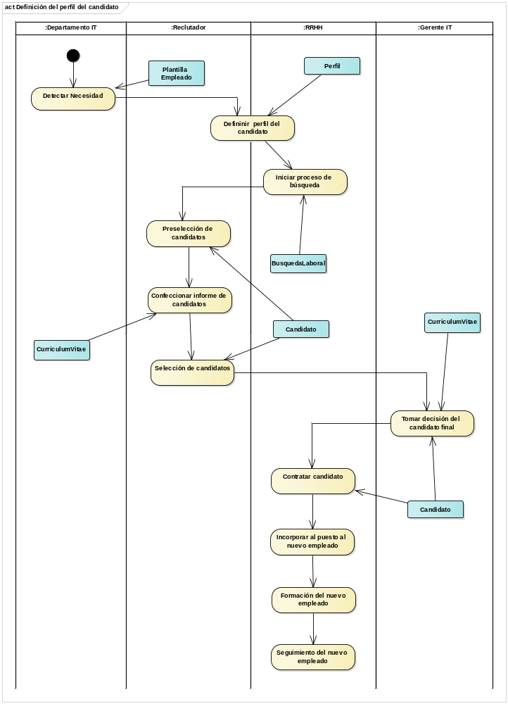
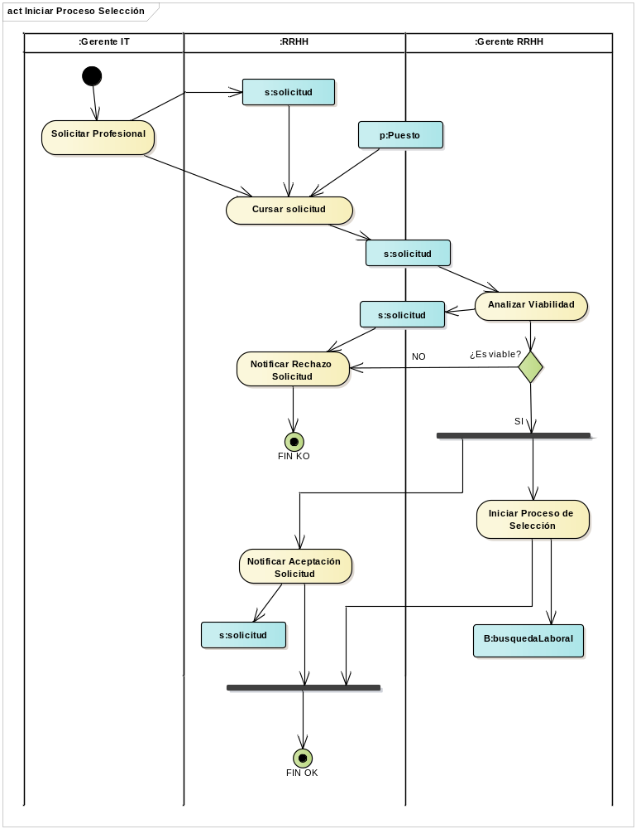

3.4.1.4 Modelo Conceptual
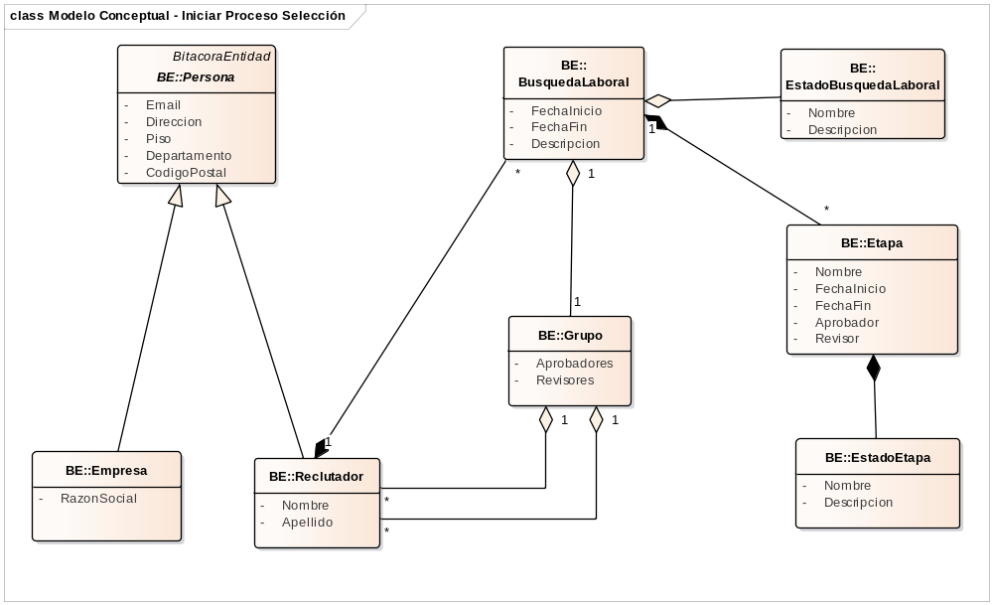

3.5 Especificaciones de Casos de Uso

3.5.1 Registrar Empresa

3.5.1.1 Carátula
CU02-Registrar Empresa
Revisión actual: R0 – Fecha: 17-07-19

3.5.1.2 Historial de revisión de la especificación
REVISION | FECHA | AUTOR | COMENTARIOS | REVISOR

3.5.1.3 Objetivos
Registrar empresa en el sistema cargando sus datos como ser: razón social, dirección, e-mail, crear usuario con sus datos de acceso.

3.5.1.4 Eventos disparadores del caso de uso
Registrar Empresa

3.5.1.5 Gráfico del caso de uso
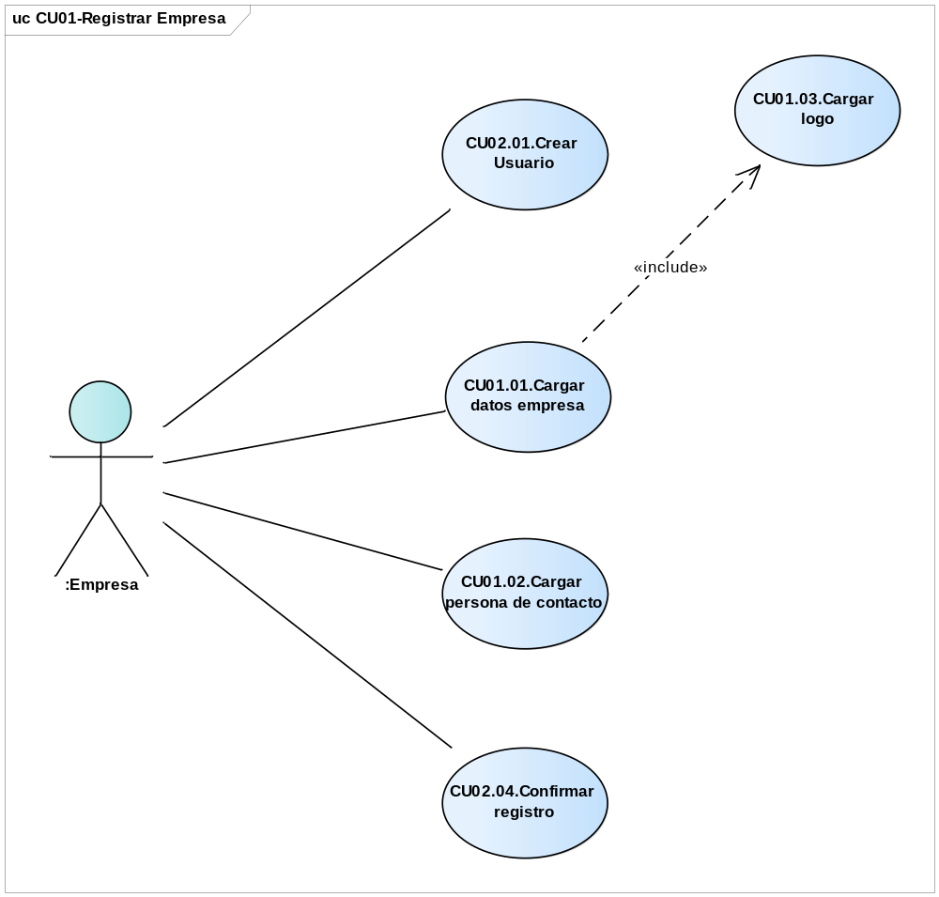

3.5.1.6 Descripción analítica del caso de uso
ID Y NOMBRE: | CU02.02.Cargar datos empresa
ESTADO: | PENDIENTE
DESCRIPCION: se realiza la carga de los datos de la empresa en el sistema.
ACTOR PRINCIPAL: Empresa
ACTORES SECUNDARIOS: N/A
PRECONDICIONES: la empresa no está registrada en el sistema
PUNTOS DE EXTENSION: CU02.03.Cargar logo
CONDICION: N/A
ESCENARIO PRINCIPAL:
- La empresa ingresa su razón social
- La empresa ingresa su dirección
- La empresa ingresa los datos de la persona de contacto
- La empresa guarda los datos
FLUJOS ALTERNATIVOS:
1.1 El sistema valida que la empresa no ingresó su razón social
2.1 El sistema valida que la empresa no ingresó su dirección
3.1 El sistema valida que la empresa no ingresó los datos de la persona de contacto
POST CONDICIONES: el usuario se registra como reclutador en el sistema

3.5.1.7 Diagrama de clase
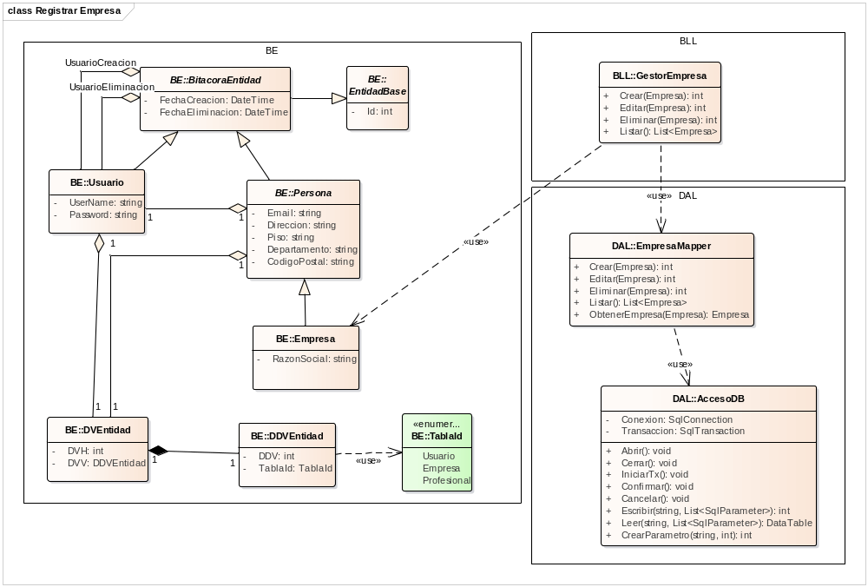

3.5.1.8 Diagrama de secuencia
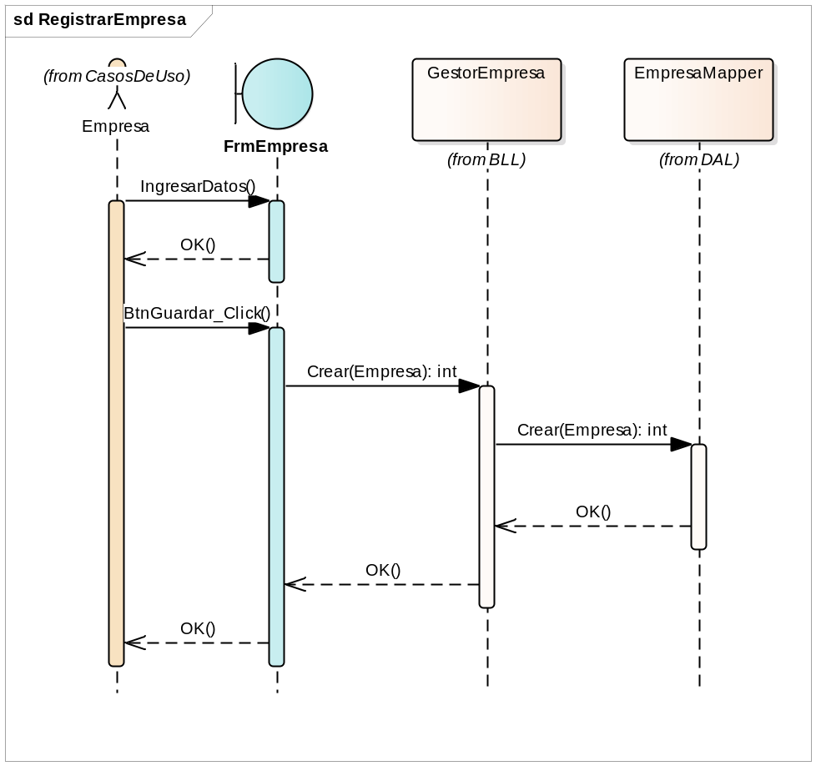

3.5.1.9 DER
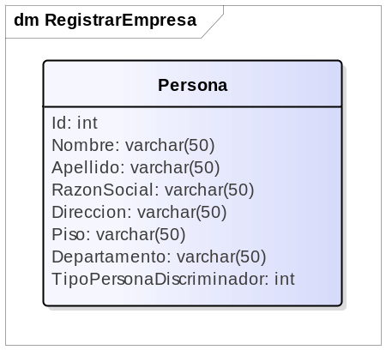

3.5.2 Registrar Reclutador

3.5.2.1 Carátula
CU02-Registrar Reclutador
Revisión actual: R0 – Fecha: 26-06-19

3.5.2.2 Historial de revisión de la especificación

REVISION | FECHA | AUTOR | COMENTARIOS | REVISOR

3.5.2.3 Objetivos
Registrar reclutador en el sistema cargando sus datos personales como ser: nombre, apellido, e-mail, crear usuario con sus datos de acceso.

3.5.2.4 Eventos disparadores del caso de uso
Registrar Reclutador

3.5.2.5 Gráfico del caso de uso
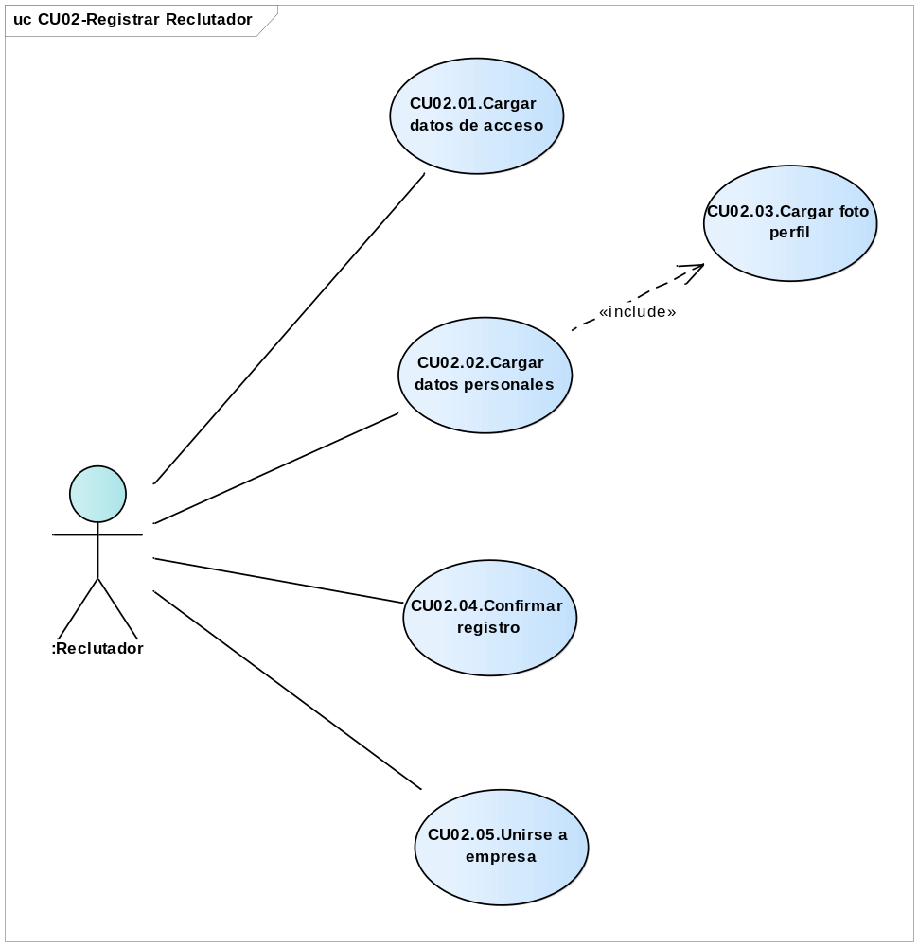

3.5.2.6 Descripción analítica del caso de uso
ID Y NOMBRE: | CU02.01.Crear Usuario
ESTADO: | PENDIENTE
DESCRIPCION: se realiza la carga del nombre de usuario y la contraseña para el acceso al sistema.
ACTOR PRINCIPAL: Reclutador
ACTORES SECUNDARIOS: N/A
PRECONDICIONES: el reclutador no está registrado en el sistema
PUNTOS DE EXTENSION: N/A
CONDICION: N/A
ESCENARIO PRINCIPAL:
- El reclutador ingresa el nombre de usuario
- El reclutador ingresa la contraseña
- El reclutador ingresa su e-mail
- El reclutador elije el tipo de usuario
FLUJOS ALTERNATIVOS:
1.1 El sistema valida que el reclutador no ingresó el nombre de usuario
1.2 El sistema valida que el reclutador ingresó un nombre de usuario existente
2.1 El sistema valida que el reclutador no ingresó la contraseña
2.2 El sistema valida que el reclutador ingresó una contraseña insegura
3.1 El sistema valida que el reclutador no ingresó el e-mail
3.2 El sistema valida que el reclutador ingresó un e-mail con formato incorrecto
POST CONDICIONES: el reclutador registra un usuario en el sistema

ID Y NOMBRE: | CU02.02.Cargar datos personales
ESTADO: | PENDIENTE
DESCRIPCION: se realiza la carga de los datos personales en el sistema.
ACTOR PRINCIPAL: Reclutador
ACTORES SECUNDARIOS: N/A
PRECONDICIONES: el reclutador no está registrado en el sistema
PUNTOS DE EXTENSION: CU02.03.Cargar foto perfil
CONDICION: N/A
ESCENARIO PRINCIPAL:
- El reclutador ingresa su nombre
- El reclutador ingresa su apellido
- El reclutador ingresa su dirección
- El reclutador ingresa su piso
- El reclutador ingresa su departamento
FLUJOS ALTERNATIVOS:
1.1 El sistema valida que el reclutador no ingresó su nombre
2.1 El sistema valida que el reclutador no ingresó su apellido
3.1 El sistema valida que el reclutador no ingresó la dirección
POST CONDICIONES: el usuario se registra como reclutador en el sistema
ID Y NOMBRE: | CU02.03.Cargar foto perfil
ESTADO: | PENDIENTE
DESCRIPCION: se realiza la carga de la foto de perfil del reclutador
ACTOR PRINCIPAL: Reclutador
ACTORES SECUNDARIOS: N/A
PRECONDICIONES: el reclutador no está registrado en el sistema
PUNTOS DE EXTENSION: N/A
CONDICION: N/A
ESCENARIO PRINCIPAL:
- El reclutador busca una foto en el sistema de archivos de su computadora
- El reclutador selecciona la foto de perfil
- El reclutador carga la foto de perfil
FLUJOS ALTERNATIVOS:
2.1 El sistema valida que el reclutador no selecciono una foto
2.2 El sistema valida que el reclutador no selecciono un archivo en formato .jpg o .png
POST CONDICIONES: el reclutador carga su foto de perfil

ID Y NOMBRE: | CU02.04.Confirmar registro
ESTADO: | PENDIENTE
DESCRIPCION: se realiza la confirmación del registro
ACTOR PRINCIPAL: Reclutador
ACTORES SECUNDARIOS: N/A
PRECONDICIONES: el reclutador ya se registró en el sistema pero aún no confirmo su registró
PUNTOS DE EXTENSION: N/A
CONDICION: N/A
ESCENARIO PRINCIPAL:
- El reclutador ingresa al sistema con sus credenciales
- El reclutador ingresa el código que recibió por e-mail
- El reclutador confirma registro
FLUJOS ALTERNATIVOS:
1.1 El sistema valida que el reclutador ingreso las credenciales incorrectas
2.1 El sistema valida que el reclutador no ingreso un código válido.
POST CONDICIONES: el registro del reclutador en el sistema queda confirmado

ID Y NOMBRE: | CU02.05.Unirse a empresa
ESTADO: | PENDIENTE
DESCRIPCION: el reclutador se une a la empresa a la cual pertenece
ACTOR PRINCIPAL: Reclutador
ACTORES SECUNDARIOS: N/A
PRECONDICIONES: el reclutador ya se registró y confirmó en el sistema
PUNTOS DE EXTENSION: N/A
CONDICION: N/A
ESCENARIO PRINCIPAL:
- El reclutador recibe una invitación para unirse a una empresa
- El reclutador acepta la invitación
FLUJOS ALTERNATIVOS:
1.1 El reclutador no recibe la invitación
2.2 El reclutador no acepta la invitación
POST CONDICIONES: el reclutador se une al grupo de trabajo de la empresa a la cual pertenece

3.5.2.7 Diagrama de clase

3.5.2.8 Diagrama de secuencia

3.5.2.9 DER

3.5.3 Registrar Profesional

3.5.3.1 Carátula
CU02-Registrar Profesional
Revisión actual: R0 – Fecha: 26-06-19

3.5.3.2 Historial de revisión de la especificación

REVISION | FECHA | AUTOR | COMENTARIOS | REVISOR

3.5.3.3 Objetivos
Se realiza la carga de los datos personales del profesional, la creación de su usuario para acceder al sistema, y además se carga su Currículum Vitae.

3.5.3.4 Eventos disparadores del caso de uso
Registrar Profesional

3.5.3.5 Gráfico del caso de uso
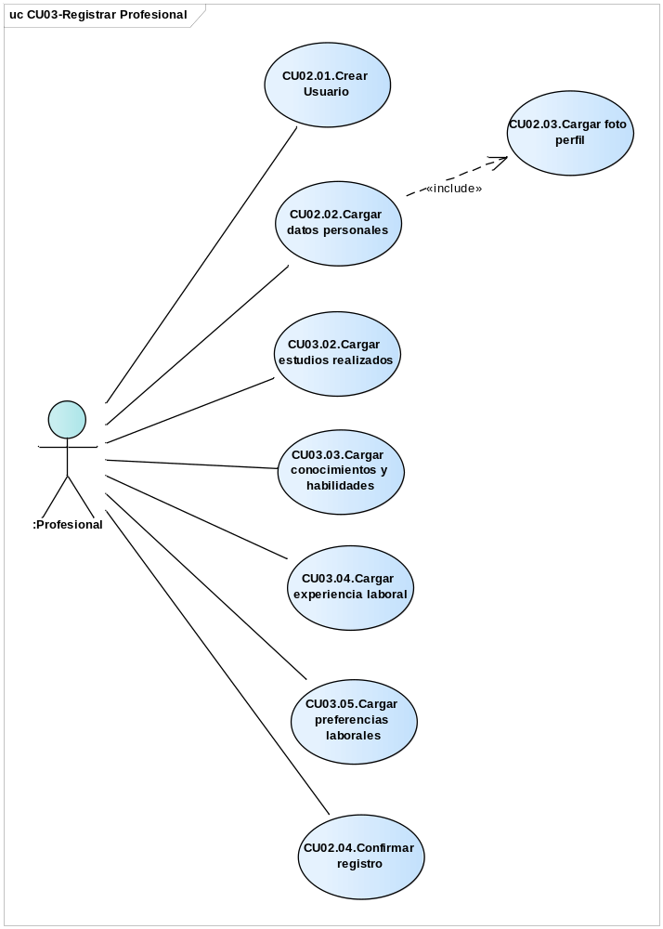

3.5.3.6 Descripción analítica del caso de uso

ID Y NOMBRE: | CU03.02.Cargar estudios realizados
ESTADO: | PENDIENTE
DESCRIPCION: el profesional realiza la carga de estudios realizados en el sistema.
ACTOR PRINCIPAL: Profesional
ACTORES SECUNDARIOS: N/A
PRECONDICIONES: el profesional está registrado en el sistema
PUNTOS DE EXTENSION: N/A
CONDICION: N/A
ESCENARIO PRINCIPAL:
- El profesional ingresa el estudio realizado
- El profesional ingresa la fecha de ingreso y egreso del estudio realizado
- El profesional ingresa la institución educativa donde estudió
- El profesional guarda los datos ingresados en el sistema
FLUJOS ALTERNATIVOS:
1.1 El sistema valida que el profesional no ingresó el estudio realizado
2.1 El sistema valida que el profesional no ingresó la fecha de ingreso o egreso
3.1 El sistema valida que el profesional no ingresó la institución educativa
POST CONDICIONES: el profesional cargó sus estudios realizados en su CV

ID Y NOMBRE: | CU03.03.Cargar conocimientos y habilidades
ESTADO: | PENDIENTE
DESCRIPCION: el profesional realiza la carga de conocimientos y habilidades en el sistema.
ACTOR PRINCIPAL: Profesional
ACTORES SECUNDARIOS: N/A
PRECONDICIONES: el profesional está registrado en el sistema
PUNTOS DE EXTENSION: N/A
CONDICION: N/A
ESCENARIO PRINCIPAL:
- El profesional ingresa el nombre conocimiento o habilidad
- El profesional ingresa los años de experiencia
- El profesional ingresa la descripción conocimiento o habilidad
- El profesional guarda los datos ingresados en el sistema
FLUJOS ALTERNATIVOS:
1.1 El sistema valida que el profesional no ingresó el nombre
2.1 El sistema valida que el profesional no ingresó los años de experiencia
3.1 El sistema valida que el profesional no ingresó la descripción
POST CONDICIONES: el profesional cargó sus conocimientos o habilidades en su CV

ID Y NOMBRE: | CU03.04.Cargar experiencia laboral
ESTADO: | PENDIENTE
DESCRIPCION: el profesional realiza la carga de su experiencia laboral en el sistema.
ACTOR PRINCIPAL: Profesional
ACTORES SECUNDARIOS: N/A
PRECONDICIONES: el profesional está registrado en el sistema
PUNTOS DE EXTENSION: N/A
CONDICION: N/A
ESCENARIO PRINCIPAL:
- El profesional ingresa el nombre de la empresa donde trabajó
- El profesional ingresa el período en el cual trabajó
- El profesional ingresa la descripción del puesto y las tareas que realizó
- El profesional guarda los datos ingresados en el sistema
FLUJOS ALTERNATIVOS:
1.1 El sistema valida que el profesional no ingresó el nombre de la empresa
2.1 El sistema valida que el profesional no ingresó el período
3.1 El sistema valida que el profesional no ingresó la descripción
POST CONDICIONES: el profesional cargó su experiencia laboral en su CV

ID Y NOMBRE: | CU03.05.Cargar preferencias laborales
ESTADO: | PENDIENTE
DESCRIPCION: el profesional realiza la carga de su experiencia laboral en el sistema.
ACTOR PRINCIPAL: Profesional
ACTORES SECUNDARIOS: N/A
PRECONDICIONES: el profesional está registrado en el sistema
PUNTOS DE EXTENSION: N/A
CONDICION: N/A
ESCENARIO PRINCIPAL:
- El profesional selecciona si prefiere trabajar part-time o full-time
- El profesional ingresa la remuneración pretendida
- El profesional informa si tiene disponibilidad para viajar
- El profesional informa si desea trabajar en forma remota o en las oficinas de la compañía, o si requiere días de home office.
- El profesional guarda los datos ingresados en el sistema
FLUJOS ALTERNATIVOS:
1.1 El sistema valida que el profesional no ingresó sus preferencias de jornada laboral
2.1 El sistema valida que el profesional no ingresó la remuneración pretendida
3.1 El sistema valida que el profesional no informó si tiene disponibilidad para viajar
4.1 El sistema valida que el profesional no seleccionó su preferencias de lugar de trabajo
POST CONDICIONES: el profesional cargó sus preferencias laborales en su CV

3.5.3.7 Diagrama de clase
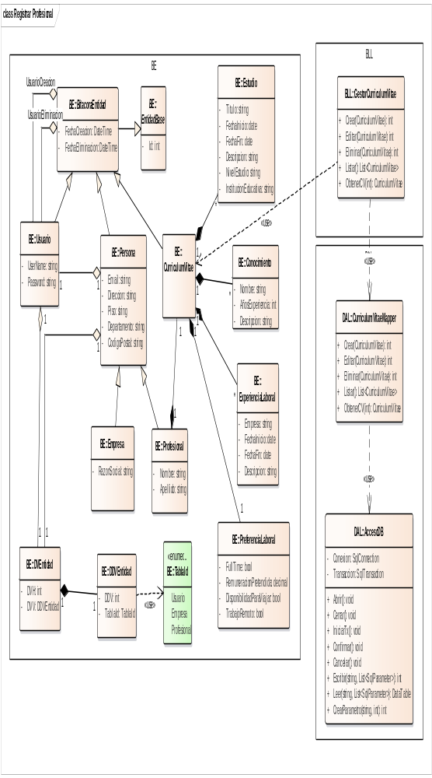

3.5.3.8 Diagrama de secuencia
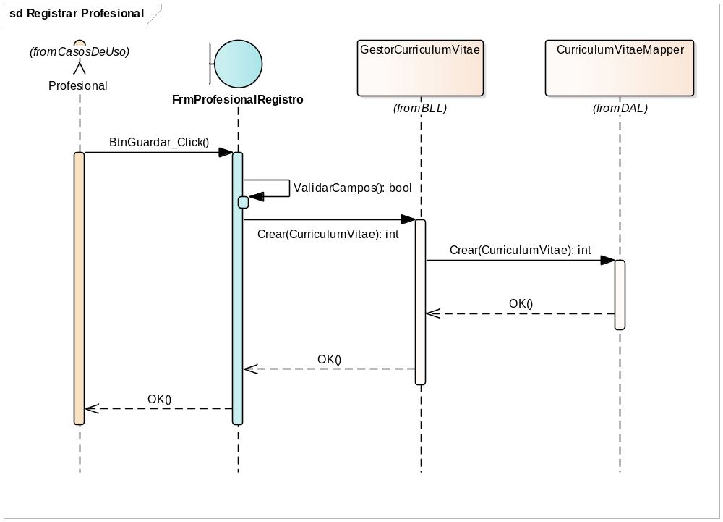

3.5.3.9 DER
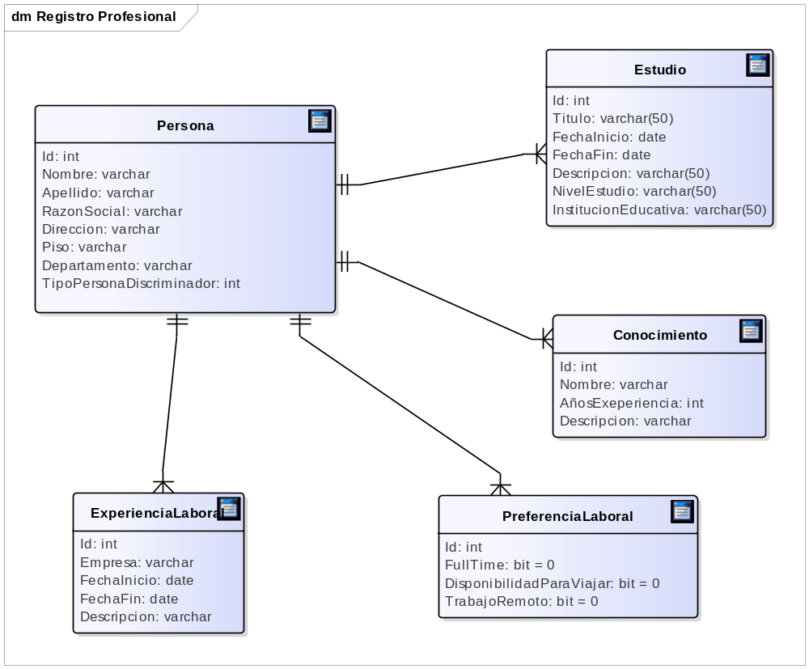

3.5.4 Analizar y detectar necesidades

3.5.4.1 Carátula

3.5.4.2 Historial de revisión de la especificación

3.5.4.3 Objetivos

3.5.4.4 Eventos disparadores del caso de uso

3.5.4.5 Gráfico del caso de uso

3.5.4.6 Descripción analítica del caso de uso

3.5.4.7 Diagrama de clase

3.5.4.8 Diagrama de secuencia

3.5.4.9 DER

3.5.5 Iniciar Proceso Selección

3.5.5.1 Carátula
CU05-Iniciar Proceso Selección
Revisión actual: R0 – Fecha: 26-06-19

3.5.5.2 Historial de revisión de la especificación
REVISION | FECHA | AUTOR | COMENTARIOS | REVISOR

3.5.5.3 Objetivos
El reclutador define la cantidad de pasos que va tener el proceso de selección, el nombre de cada etapa, el orden de las etapas, el grupo de reclutadores, aprobadores y revisores.

3.5.5.4 Eventos disparadores del caso de uso
Iniciar Proceso Selección

3.5.5.5 Gráfico del caso de uso
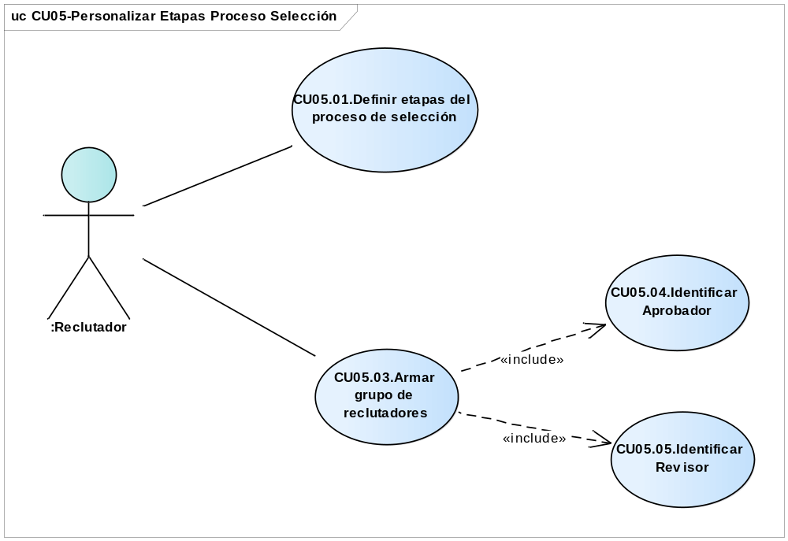

3.5.5.6 Descripción analítica del caso de uso

ID Y NOMBRE: | CU05.01.Iniciar el proceso de selección
ESTADO: | PENDIENTE
DESCRIPCION: el reclutador define las etapas del proceso de selección
ACTOR PRINCIPAL: Reclutador
ACTORES SECUNDARIOS: N/A
PRECONDICIONES: el reclutador está registrado en el sistema
PUNTOS DE EXTENSION: N/A
CONDICION: N/A
ESCENARIO PRINCIPAL:
- El reclutador define la cantidad de pasos del proceso de selección
- El reclutador ingresa el nombre de cada etapa
- El reclutador establece el orden de las etapas
- El reclutador guarda los datos ingresados en el sistema
FLUJOS ALTERNATIVOS:
1.1 El sistema valida que el reclutador no definió la cantidad de pasos
2.1 El sistema valida que el reclutador no ingresó de cada etapa
3.1 El sistema asume el orden de las etapas según el orden que en fue cargado
POST CONDICIONES: el reclutador definió las etapas del proceso de selección

ID Y NOMBRE: | CU05.02.Armar grupo de reclutadores
ESTADO: | PENDIENTE
DESCRIPCION: el reclutador define los integrantes del grupo de reclutadores
ACTOR PRINCIPAL: Reclutador
ACTORES SECUNDARIOS: N/A
PRECONDICIONES: el reclutador está registrado en el sistema y además ya definió las etapas del proceso de selección
PUNTOS DE EXTENSION: CU05.03.Identificar Aprobador, CU05.04.Identificar Revisor
CONDICION: N/A
ESCENARIO PRINCIPAL:
- El reclutador lista los reclutadores de la empresa a la cual pertenece
- El reclutador selecciona los reclutadores que van a formar parte del proceso de selección
- El reclutador define quien es el aprobador
- El reclutador define quien es el revisor
- El reclutador guarda los datos ingresados en el sistema
FLUJOS ALTERNATIVOS:
1.1 El sistema no encuentra otros reclutadores
2.1 El sistema valida que el reclutador no selecciono otros reclutadores
3.1 El sistema valida que el reclutador no definió el aprobador
4.1 El sistema valida que el reclutador no definió el revisor
POST CONDICIONES: el reclutador definió el grupo de reclutadores

3.5.5.7 Diagrama de clase
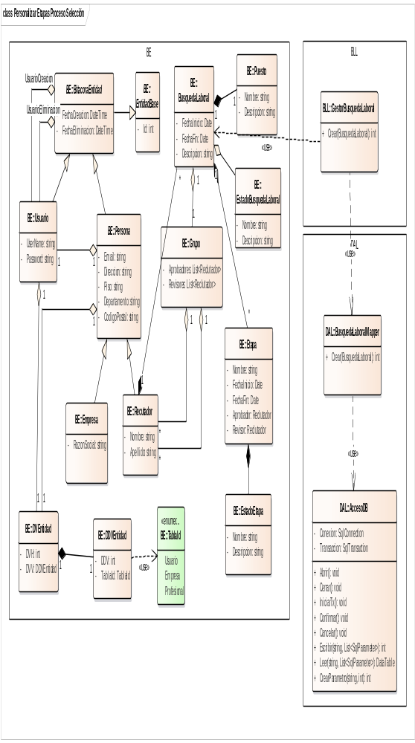

3.5.5.8 Diagrama de secuencia
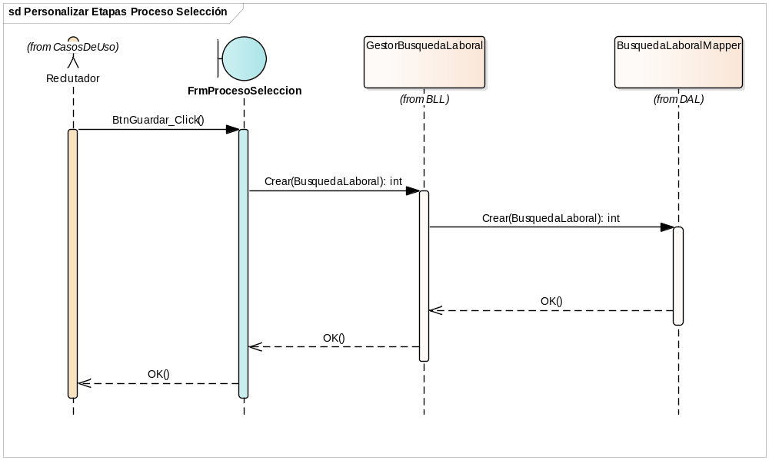

3.5.5.9 DER
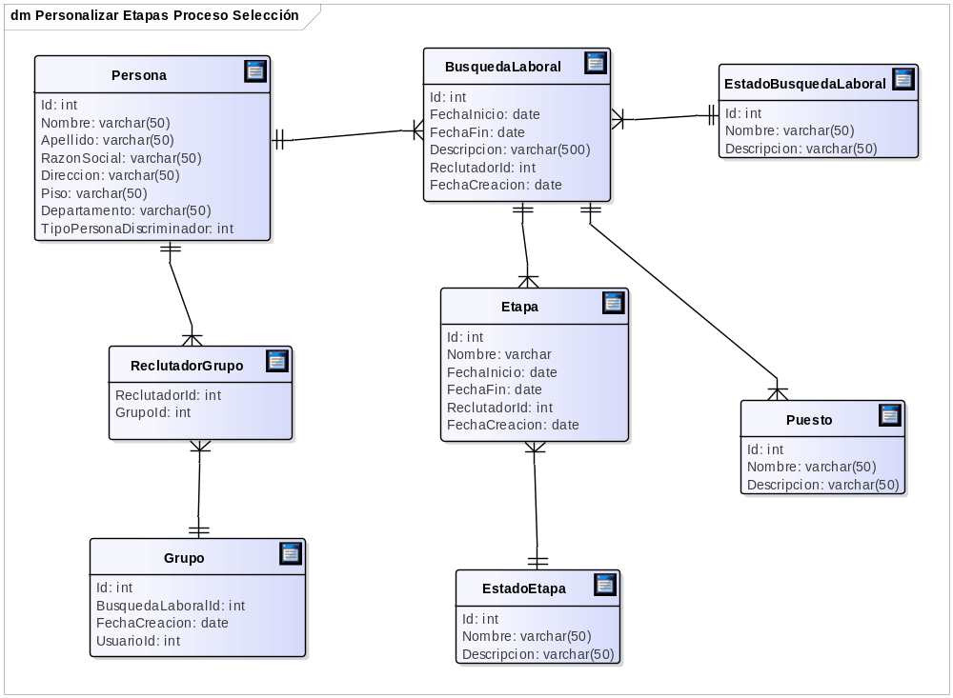

3.5.6 Gestión evaluaciones

3.5.6.1 Carátula
CU06-Gestión evaluaciones
Revisión actual: R0 – Fecha: 26-06-19

3.5.6.2 Historial de revisión de la especificación
REVISION | FECHA | AUTOR | COMENTARIOS | REVISOR

3.5.6.3 Objetivos
Crear una evaluación del tipo cuestionario o resolución de un problema para evaluar al candidato.

3.5.6.4 Eventos disparadores del caso de uso
Gestionar evaluación

3.5.6.5 Gráfico del caso de uso
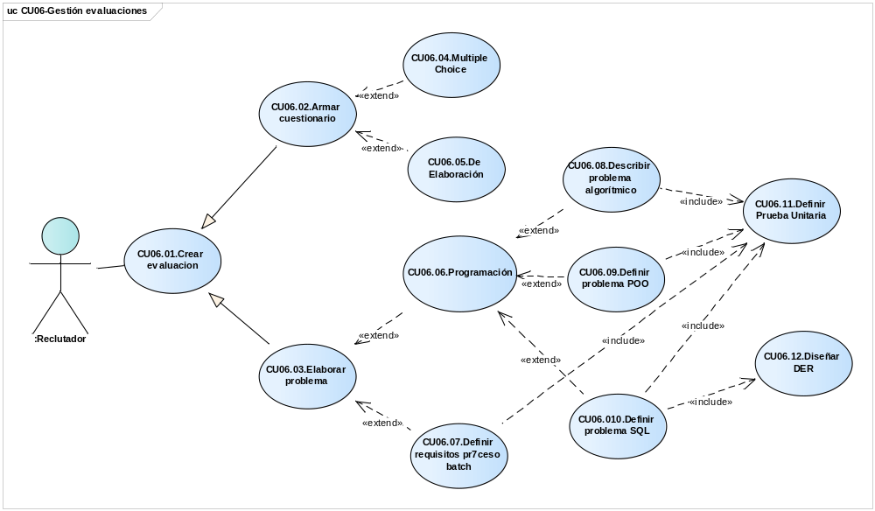

3.5.6.6 Descripción analítica del caso de uso

ID Y NOMBRE: | CU06.04.Crear cuestionario Múltiple Choice
ESTADO: | PENDIENTE
DESCRIPCION: el reclutador arma cuestionario múltiple choice para evaluación de candidatos
ACTOR PRINCIPAL: Reclutador
ACTORES SECUNDARIOS: N/A
PRECONDICIONES: el reclutador está registrado en el sistema y además ya definió las etapas del proceso de selección con evaluación
PUNTOS DE EXTENSION: CU06.02.Armar cuestionario
CONDICION: N/A
ESCENARIO PRINCIPAL:
- El reclutador crea las preguntas del cuestionario múltiple choice
- El reclutador define las respuestas posibles de cada pregunta
- El reclutador define las respuestas correctas
- El reclutador guarda los datos ingresados en el sistema
FLUJOS ALTERNATIVOS:
1.1 El sistema valida que no se creó al menos una pregunta
2.1 El sistema valida que no se definió al menos una respuesta a cada pregunta
3.1 El sistema valida que el reclutador no definió al menos una respuesta correcta para cada pregunta
POST CONDICIONES: el reclutador creó cuestionario para evaluación de candidatos

ID Y NOMBRE: | CU06.05.Crear cuestionario de Elaboración
ESTADO: | PENDIENTE
DESCRIPCION: el reclutador arma cuestionario de elaboración para evaluación de candidatos
ACTOR PRINCIPAL: Reclutador
ACTORES SECUNDARIOS: N/A
PRECONDICIONES: el reclutador está registrado en el sistema y además ya definió las etapas del proceso de selección con evaluación
PUNTOS DE EXTENSION: CU06.02.Armar cuestionario
CONDICION: N/A
ESCENARIO PRINCIPAL:
- El reclutador crea las preguntas del cuestionario de elaboración
- El reclutador guarda los datos ingresados en el sistema
FLUJOS ALTERNATIVOS:
1.1 El sistema valida que no se creó al menos una pregunta
POST CONDICIONES: el reclutador creó cuestionario para evaluación de candidatos

ID Y NOMBRE: | CU06.06.Elaborar problema de programación
ESTADO: | PENDIENTE
DESCRIPCION: el reclutador crea problema de programación para evaluación de candidatos
ACTOR PRINCIPAL: Reclutador
ACTORES SECUNDARIOS: N/A
PRECONDICIONES: el reclutador está registrado en el sistema y además ya definió las etapas del proceso de selección con evaluación
PUNTOS DE EXTENSION: CU06.02.Armar cuestionario
CONDICION: N/A
ESCENARIO PRINCIPAL:
- El reclutador carga la consigna del problema de programación
- El reclutador selecciona tipo de problema: algorítmico, poo, base de datos
- El reclutador define la respuesta del problema con conjunto de valor/es
- El reclutador guarda los datos ingresados en el sistema
FLUJOS ALTERNATIVOS:
1.1 El sistema valida que no se creó al menos una pregunta
POST CONDICIONES: el reclutador creó cuestionario para evaluación de candidatos

3.5.6.7 Diagrama de clase
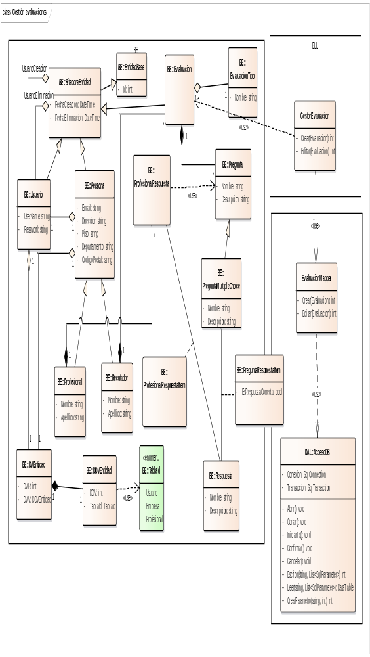

3.5.6.8 Diagrama de secuencia
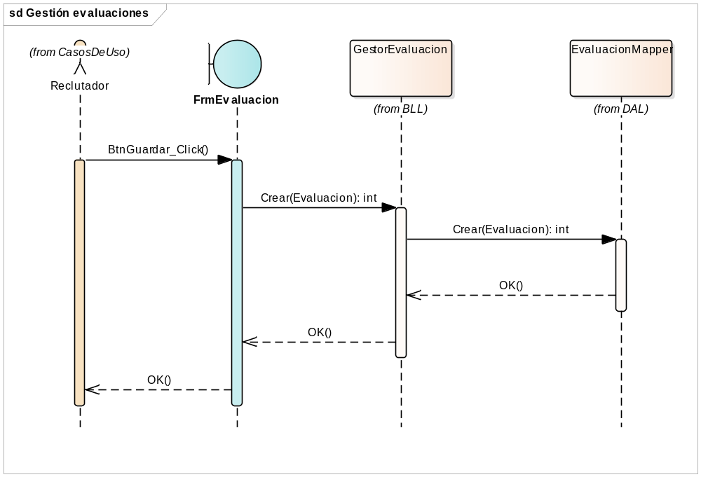

3.5.6.9 DER
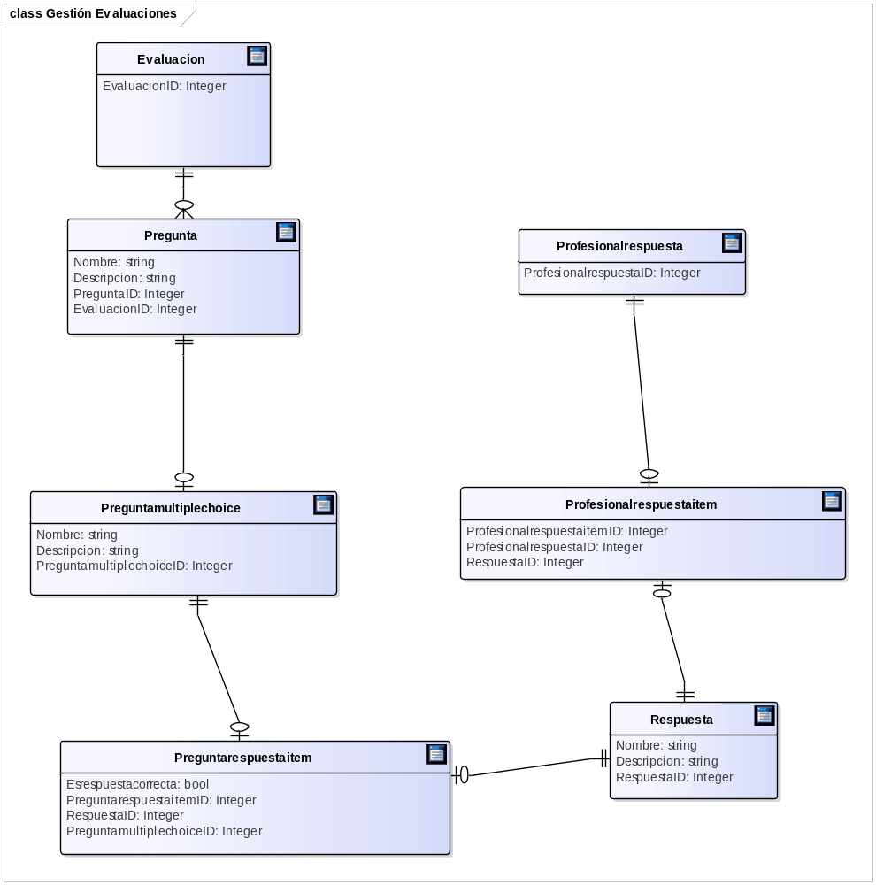

3.5.7 Publicar aviso laboral

3.5.7.1 Carátula
CU07-Publicar aviso laboral
Revisión actual: R0 – Fecha: 26-06-19

3.5.7.2 Historial de revisión de la especificación
REVISION | FECHA | AUTOR | COMENTARIOS | REVISOR

3.5.7.3 Objetivos
Publicar un aviso de búsqueda laboral para cubrir un puesto en la compañía y los profesionales puedan postularse.

3.5.7.4 Eventos disparadores del caso de uso
Publicar aviso laboral

3.5.7.5 Gráfico del caso de uso
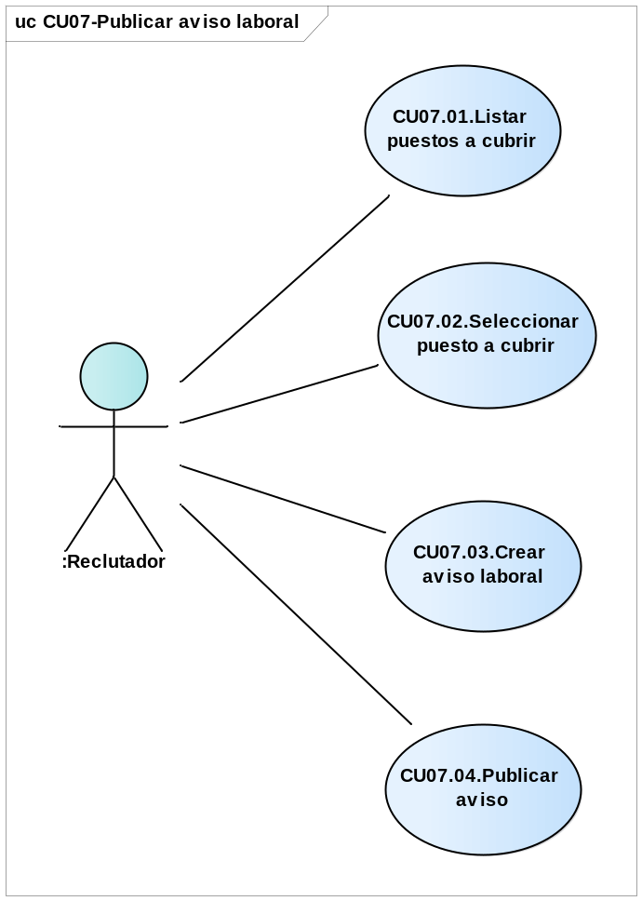

3.5.7.6 Descripción analítica del caso de uso

ID Y NOMBRE: | CU07.03.Crear aviso laboral
ESTADO: | PENDIENTE
DESCRIPCION: el reclutador crea un aviso laboral asociado a un puesto a cubrir en la compañía
ACTOR PRINCIPAL: Reclutador
ACTORES SECUNDARIOS: N/A
PRECONDICIONES: el reclutador está registrado en el sistema y además ya definió las etapas del proceso de selección con evaluación
PUNTOS DE EXTENSION: N/A
CONDICION: N/A
ESCENARIO PRINCIPAL:
- El reclutador lista los puestos a cubrir de la compañía
- El reclutador selecciona un puesto a cubrir
- El reclutador carga el título del aviso
- El reclutador carga la descripción del aviso
- El reclutador carga la fecha de vigencia del aviso
- El reclutador carga los requisitos del puesto a cubrir
- El reclutador carga las condiciones laborales del puesto a cubrir
- El reclutador publica el aviso laboral en el sistema
FLUJOS ALTERNATIVOS:
1.1 El sistema no encontró puestos a cubrir
2.1 El sistema valida que no selecciono un puesto a cubrir
3.1 El sistema valida que no se ingresó el título del aviso
4.1 El sistema valida que no se ingresó la descripción del aviso
5.1 El sistema valida que no se ingresó la fecha de vigencia del aviso
6.1 El sistema valida que no se ingresó los requisitos del aviso
7.1 El sistema valida que no se ingresó las condiciones laborales
POST CONDICIONES: el reclutador publicó un aviso laboral

3.5.7.7 Diagrama de clase
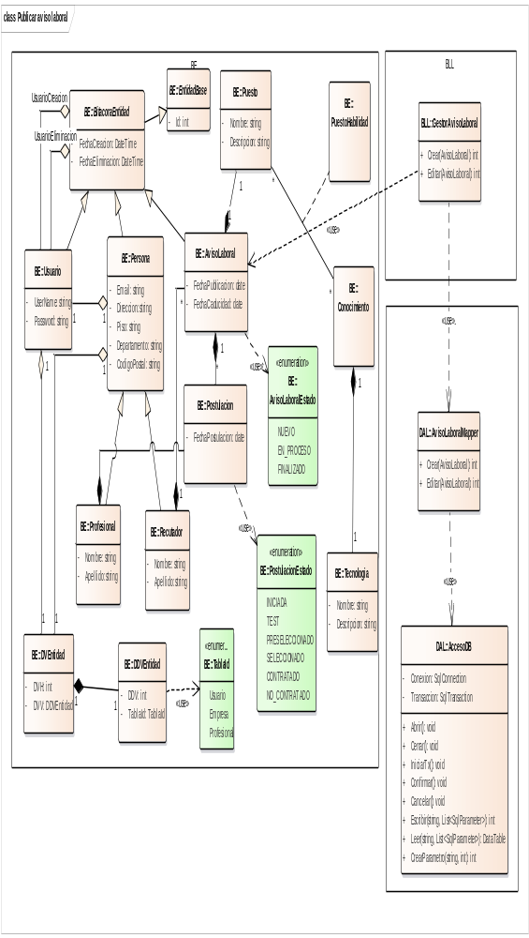

3.5.7.8 Diagrama de secuencia
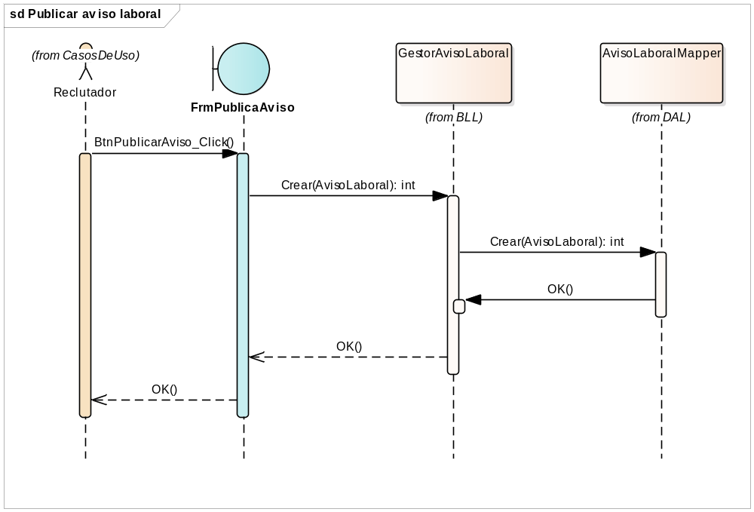

3.5.7.9 DER
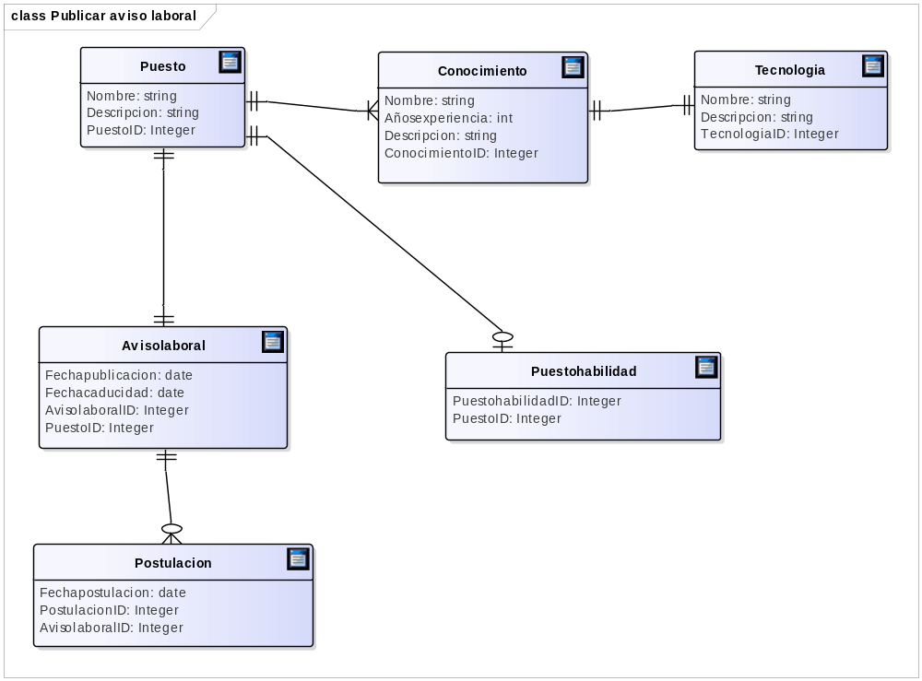

3.5.8 Aplicar a búsqueda laboral

3.5.8.1 Carátula
CU08-Aplicar a búsqueda laboral
Revisión actual: R0 – Fecha: 26-06-19

3.5.8.2 Historial de revisión de la especificación
REVISION | FECHA | AUTOR | COMENTARIOS | REVISOR

3.5.8.3 Objetivos
Un profesional pueda aplicar a una búsqueda laboral y poder ser contratado por una compañía

3.5.8.4 Eventos disparadores del caso de uso
Aplicar a una búsqueda laboral

3.5.8.5 Gráfico del caso de uso
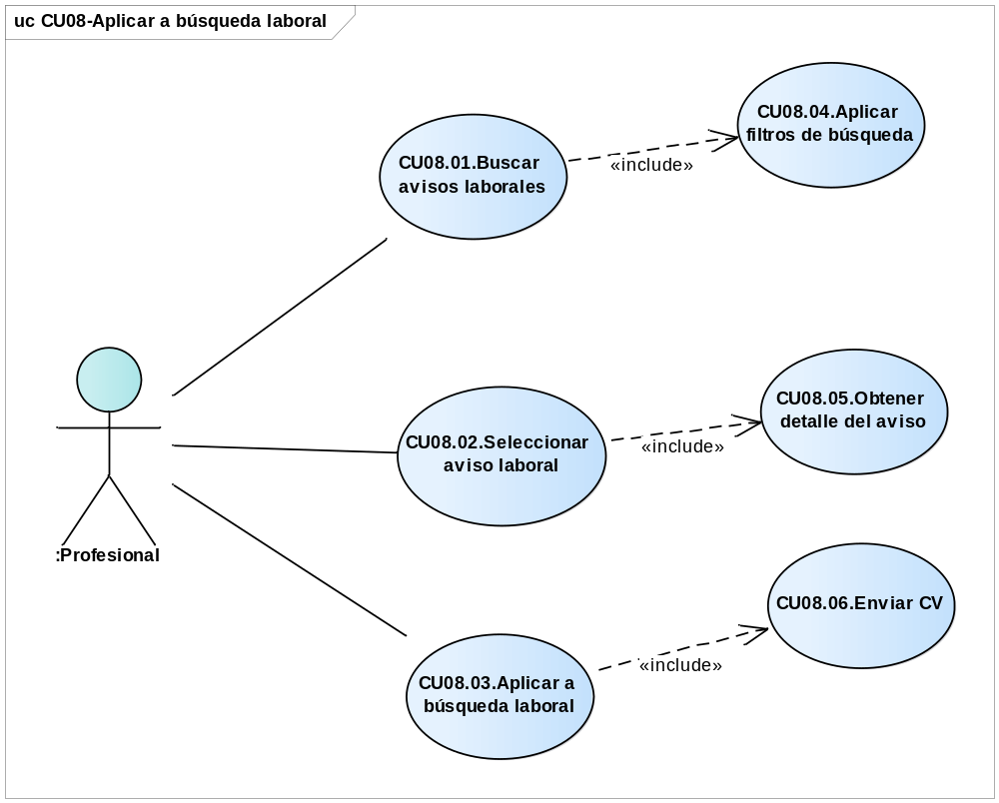

3.5.8.6 Descripción analítica del caso de uso
ID Y NOMBRE: | CU08.03.Aplicar a búsqueda laboral
ESTADO: | PENDIENTE
DESCRIPCION: el profesional aplica a una búsqueda laboral
ACTOR PRINCIPAL: Profesional
ACTORES SECUNDARIOS: N/A
PRECONDICIONES: el profesional está registrado en el sistema y además ya cargó su CV
PUNTOS DE EXTENSION: N/A
CONDICION: N/A
ESCENARIO PRINCIPAL:
- El profesional busca avisos laborales según descripción del aviso o tecnologías requeridas, o remuneración pretendida
- El profesional consulta el detalle de un aviso laboral
- El profesional aplica a una búsqueda laboral y el sistema envía su CV
FLUJOS ALTERNATIVOS:
1.1 El sistema no encontró avisos laborales con los criterios de búsqueda ingresados por el profesional
2.1 El aviso laboral se publicó hace mucho tiempo
POST CONDICIONES: el profesional aplicó a un aviso laboral enviando su CV

3.5.8.7 Diagrama de clase
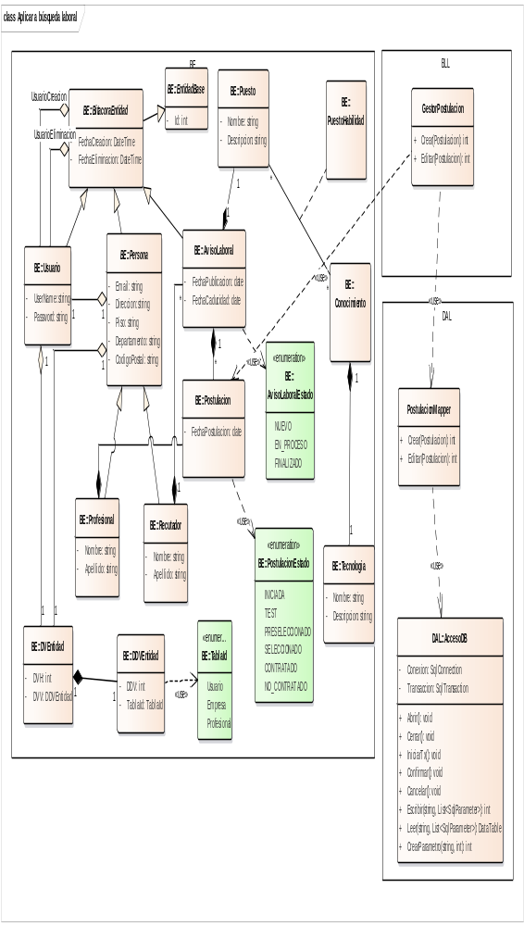

3.5.8.8 Diagrama de secuencia
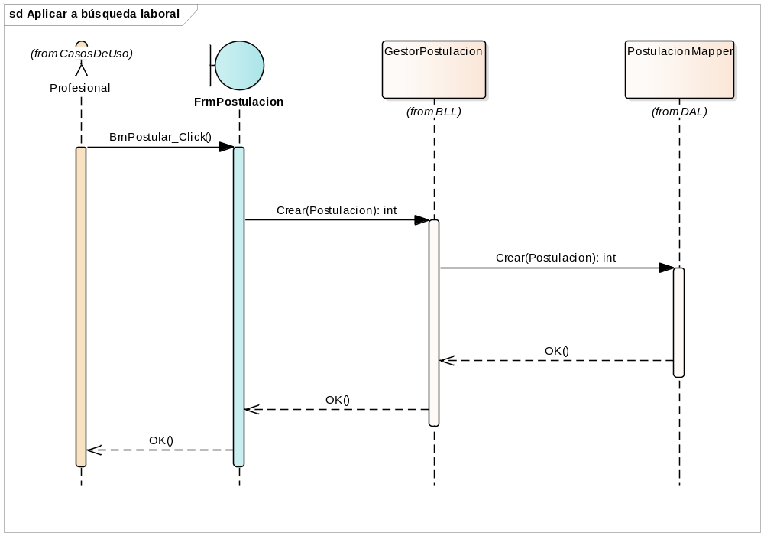

3.5.8.9 DER

3.5.9 Preseleccionar candidatos

3.5.9.1 Carátula
CU09-Preseleccionar candidatos
Revisión actual: R0 – Fecha: 26-06-19

3.5.9.2 Historial de revisión de la especificación
REVISION | FECHA | AUTOR | COMENTARIOS | REVISOR

3.5.9.3 Objetivos
Preseleccionar candidatos para descartar candidatos que no reúnen los mínimos requisitos y quedarse con los mejores talentos.

3.5.9.4 Eventos disparadores del caso de uso
Preseleccionar candidatos

3.5.9.5 Gráfico del caso de uso
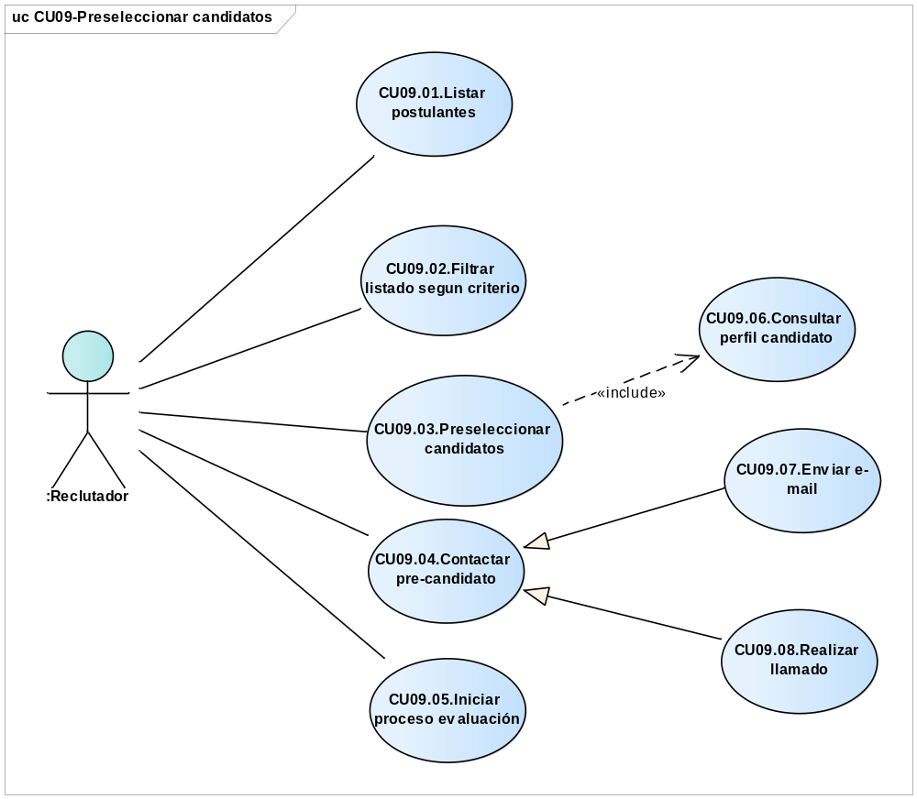

3.5.9.6 Descripción analítica del caso de uso
ID Y NOMBRE: | CU09.03.Preseleccionar candidatos
ESTADO: | PENDIENTE
DESCRIPCION: el reclutador preselecciona los candidatos que pasan a la etapa de evaluación
ACTOR PRINCIPAL: Reclutador
ACTORES SECUNDARIOS: N/A
PRECONDICIONES: el reclutador está registrado en el sistema y además ya definió las etapas del proceso de selección con preselección
PUNTOS DE EXTENSION: N/A
CONDICION: N/A
ESCENARIO PRINCIPAL:
- El reclutador busca sus publicaciones
- El reclutador selecciona un aviso laboral publicado
- El reclutador lista los postulantes del aviso seleccionado
- El reclutador consulta el perfil y el CV del postulante
- El reclutador preselecciona postulantes
- El reclutador envía invitación por e-mail o llamado telefónico para realizar el test a los postulantes preseleccionados
FLUJOS ALTERNATIVOS:
1.1 El sistema no encontró publicaciones
3.1 El sistema no encontró postulantes
5.1 El sistema valida que el reclutador no selecciona ningún profesional
POST CONDICIONES: el reclutador preseleccionó candidatos para realizar la evaluación

3.5.9.7 Diagrama de clase

3.5.9.8 Diagrama de secuencia

3.5.9.9 DER

3.5.10 Realizar Test de Evaluación

3.5.10.1 Carátula
CU10-Realizar Test de Evaluación
Revisión actual: R0 – Fecha: 26-06-19

3.5.10.2 Historial de revisión de la especificación
REVISION | FECHA | AUTOR | COMENTARIOS | REVISOR

3.5.10.3 Objetivos
El profesional que fue preseleccionado pueda realizar el test de evaluación para demostrar su conocimientos y habilidades. Y de aprobar pasar a la siguiente etapa del proceso de selección.

3.5.10.4 Eventos disparadores del caso de uso
Realizar test de evaluación

3.5.10.5 Gráfico del caso de uso
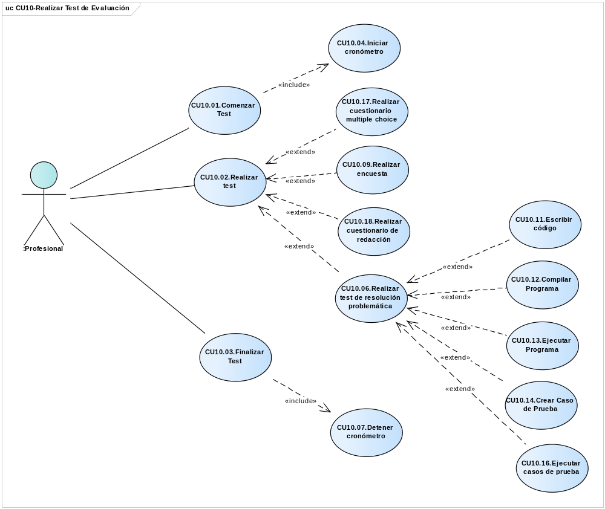

3.5.10.6 Descripción analítica del caso de uso
ID Y NOMBRE: | CU10.17.Realizar cuestionario múltiple choice
ESTADO: | PENDIENTE
DESCRIPCION: el profesional realiza el test de evaluación múltiple choice para demostrar sus habilidades y conocimientos y de aprobar pasar a la siguiente etapa.
ACTOR PRINCIPAL: profesional
ACTORES SECUNDARIOS: N/A
PRECONDICIONES: el profesional fue preseleccionado en una búsqueda laboral por un reclutador
PUNTOS DE EXTENSION: N/A
CONDICION: N/A
ESCENARIO PRINCIPAL:
- El profesional inicia el test y el sistema inicia el cronómetro
- El profesional consulta el listado de preguntas y respuestas múltiple choice
- El profesional selecciona la/s respuesta/s que considera correctas
- El profesional confirma sus respuestas y finaliza el test
- El sistema detiene el cronómetro e inicia el proceso de corrección del test
FLUJOS ALTERNATIVOS:
2.1 El sistema no encontró preguntas ni respuesta múltiples
3.1 El profesional cambia la respuesta a una pregunta
4.1 El sistema valida que el tiempo máximo para realizar el test finalizó
POST CONDICIONES: el reclutador realizó el test en el tiempo estimado
ID Y NOMBRE: | CU10.18.Realizar cuestionario de elaboración
ESTADO: | PENDIENTE
DESCRIPCION: el profesional realiza el test de evaluación de elaboración para demostrar sus habilidades y conocimientos y de aprobar pasar a la siguiente etapa.
ACTOR PRINCIPAL: profesional
ACTORES SECUNDARIOS: N/A
PRECONDICIONES: el profesional fue preseleccionado en una búsqueda laboral por un reclutador
PUNTOS DE EXTENSION: N/A
CONDICION: N/A
ESCENARIO PRINCIPAL:
- El profesional inicia el test y el sistema inicia el cronómetro
- El profesional consulta el listado de preguntas
- El profesional ingresa la/s respuesta/s
- El profesional confirma sus respuestas y finaliza el test
- El sistema detiene el cronómetro y envía el test a revisión
FLUJOS ALTERNATIVOS:
2.1 El sistema no encontró preguntas ni respuesta múltiples
3.1 El profesional edita la respuesta a una pregunta
4.1 El sistema valida que el tiempo máximo para realizar el test finalizó
POST CONDICIONES: el reclutador realizó el test en el tiempo estimado

ID Y NOMBRE: | CU10.06.Realizar test de resolución problemática
ESTADO: | PENDIENTE
DESCRIPCION: el profesional realiza el test de resolución problemática para demostrar sus habilidades y conocimientos y en caso de aprobar pasar a la siguiente etapa del proceso de selección
ACTOR PRINCIPAL: profesional
ACTORES SECUNDARIOS: N/A
PRECONDICIONES: el profesional fue preseleccionado en una búsqueda laboral por un reclutador
PUNTOS DE EXTENSION: N/A
CONDICION: N/A
ESCENARIO PRINCIPAL:
- El profesional inicia el test y el sistema inicia el cronómetro
- El profesional consulta el enunciado del problema
- El profesional escribe el código del programa
- El profesional compila el código
- El profesional ejecuta el código
- El profesional crea casos de prueba
- El profesional ejecuta las pruebas unitarias
- El profesional guarda el programa
- El profesional envía el programa a revisión
- El sistema detiene el cronómetro e inicia el proceso de corrección del programa
FLUJOS ALTERNATIVOS:
  - El profesional edita el código
4.1 El sistema valida que no compila el programa
5.1 El sistema valida que no compila el programa y por ende no puede ejecutar el programa
6.1 El sistema valida que el profesional no ingreso valores en los casos de prueba
POST CONDICIONES: el reclutador realizó el test en el tiempo estimado

3.5.10.7 Diagrama de clase
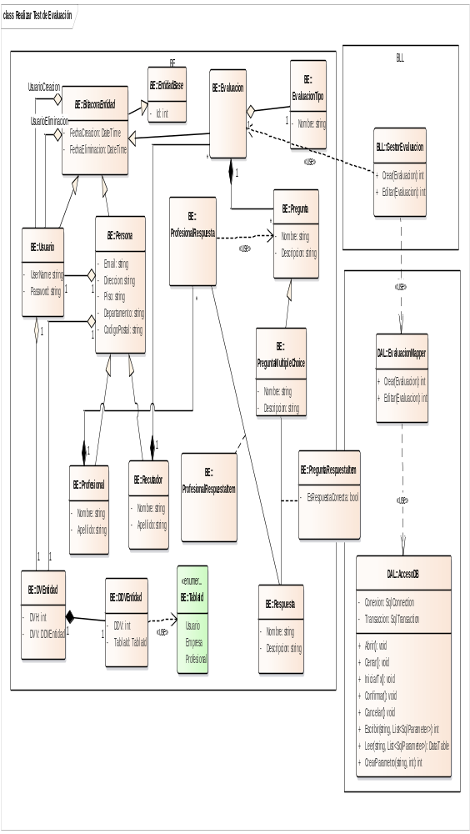

3.5.10.8 Diagrama de secuencia
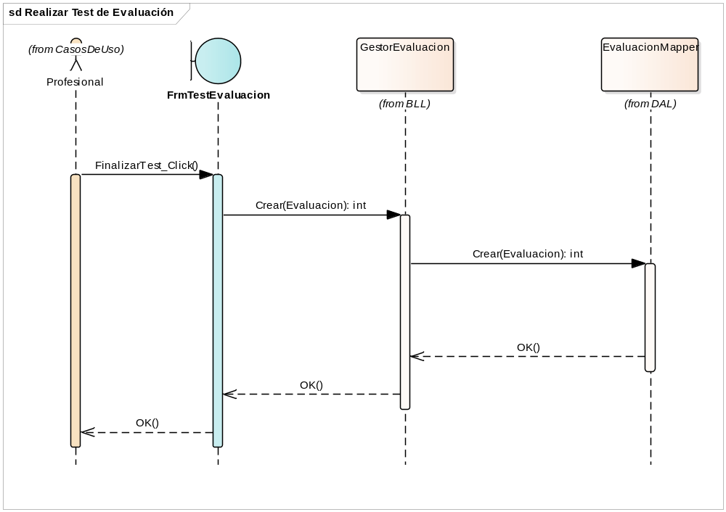

3.5.10.9 DER

3.5.11 Seleccionar Candidatos

3.5.11.1 Carátula

3.5.11.2 Historial de revisión de la especificación

3.5.11.3 Objetivos

3.5.11.4 Eventos disparadores del caso de uso

3.5.11.5 Gráfico del caso de uso

3.5.11.6 Descripción analítica del caso de uso

3.5.11.7 Diagrama de clase

3.5.11.8 Diagrama de secuencia

3.5.11.9 DER

3.5.12 Realizar entrevista

3.5.12.1 Carátula

3.5.12.2 Historial de revisión de la especificación

3.5.12.3 Objetivos

3.5.12.4 Eventos disparadores del caso de uso

3.5.12.5 Gráfico del caso de uso

3.5.12.6 Descripción analítica del caso de uso

3.5.12.7 Diagrama de clase

3.5.12.8 Diagrama de secuencia

3.5.12.9 DER

3.5.13 Tomar decisión candidato

3.5.13.1 Carátula

3.5.13.2 Historial de revisión de la especificación

3.5.13.3 Objetivos

3.5.13.4 Eventos disparadores del caso de uso

3.5.13.5 Gráfico del caso de uso

3.5.13.6 Descripción analítica del caso de uso

3.5.13.7 Diagrama de clase

3.5.13.8 Diagrama de secuencia

3.5.13.9 DER

3.5.14 Contratar candidato

3.5.14.1 Carátula

3.5.14.2 Historial de revisión de la especificación

3.5.14.3 Objetivos

3.5.14.4 Eventos disparadores del caso de uso

3.5.14.5 Gráfico del caso de uso

3.5.14.6 Descripción analítica del caso de uso

3.5.14.7 Diagrama de clase

3.5.14.8 Diagrama de secuencia

3.5.14.9 DER

3.6 Otros Requisitos del Producto

3.6.1 Estándares Aplicables
El sistema manejará en forma confidencial y segura los datos personales de las empresas y profesionales registrados. E implementará mecanismos como encriptación y comprobación de la integridad de los datos con el fin de protegerlos ante accesos no autorizados. El sistema cumple con todos los requisitos de la Ley 25.326 PROTECCION DE LOS DATOS PERSONALES.

3.6.2 Requisitos de Sistema
El sistema requiere de los siguientes requisitos para ser implementado:
- El sistema será desarrollado para las plataformas PC.
- La aplicación debe ser compatible con todas las versiones de Windows, desde Windows 7.
- La aplicación deberá consumir menos de 500 Mb de memoria RAM.
- La aplicación no podrá ocupar más de 2 GB de espacio en disco.
- .NET Framework 4.6.1 instalado.
- La red contará con un servidor dedicado con un sistema operativo Windows server 2012 y un servidor de base de datos sql server versión standard 2012 en adelante.

3.6.3 Requisitos de Desempeño
- El sistema debe ser capaz de procesar N transacciones por segundo. Esto se medirá por medio de la herramienta SoapUI aplicada al Software Testing de servicios web.
- Toda funcionalidad del sistema y transacción de negocio debe responder al usuario en menos de 5 segundos.
- El sistema debe ser capaz de operar adecuadamente con hasta 100.000 usuarios con sesiones concurrentes.
- Los datos modificados en la base de datos deben ser actualizados para todos los usuarios que acceden en menos de 2 segundos.

3.6.4 Requisitos de Entorno
- El sistema se implementará en una red de computadoras interconectadas por cable UTP categoría 6.
- Las computadoras conectadas a la red tendrán acceso al servidor para conectarse al servidor de base de datos sql server 2012.

3.8 Documentos de aspectos técnicos que provee el sistema de información

3.8.1 Gestión de Perfiles de Usuario
Objetivo
Trabajar con diferentes perfiles y permisos de usuarios con accesos y visualización de elementos independientes. De modo que cada perfil tendrá permisos asignados, y a la vez cada usuario tendrá perfiles asignados, los cuales definen los privilegios del usuario dentro del sistema.
Descripción detallada
La estructura de la gestión de perfiles de basa en tres conceptos:
- Permiso: representa una serie de funcionalidades dentro del sistema. Los permisos pueden ser atómicos o compuestos en el caso que agrupen un conjunto de permisos. Por ejemplo: registrar empresa, registrar profesional, publicar aviso, aplicar a un aviso, gestionar candidato.
- Perfil: representa un conjunto de permisos que definen los roles del sistema. Por ejemplo: administrador, reclutador o postulante.
- Usuario: representa la identidad de las personas que van a usar el sistema. Para ello cada usuario cuenta con un nombre y una clave que lo identifican unívocamente en el sistema. Además, cada usuario tendrá asignado uno o varios perfiles. Por ejemplo: usuario administrador, usuario reclutador, usuario postulante.

Codificación de permisos dentro del entorno del sistema:
Permisos atómicos:
Código | Nombre
EM001 | Crear empresa
EM002 | Modificar empresa
EM003 | Eliminar empresa
PR001 | Crear profesional
PR002 | Modificar profesional
PR003 | Eliminar profesional
PR004 | Listar búsquedas laborales
PR005 | Aplicar a búsqueda laboral
CA001 | Publicar aviso
CA002 | Buscar profesionales
CA003 | Iniciar proceso de selección
CA004 | Contactar candidato
CA005 | Evaluar candidato
CA006 | Entrevistar candidato
CA007 | Referir candidato
CA008 | Contratar candidato
AD001 | Listar perfiles
AD002 | Crear perfil de usuario
AD003 | Modificar perfil de usuario
AD004 | Eliminar perfil de usuario
AD005 | Crear usuario
AD006 | Modificar usuario
AD007 | Eliminar usuario
AD008 | Listar usuarios
AD009 | Agregar idioma
AD010 | Modificar idioma
AD011 | Eliminar idioma
AD012 | Listar idiomas
AD013 | Agregar frase
AD014 | Modificar frase
AD015 | Eliminar frase
AD016 | Listar frases
AD017 | Cambiar de idioma
AD018 | Listar operaciones de la bitácora según criterio de búsqueda
AD019 | Realizar backup según criterio de búsqueda
AD020 | Listar backups realizados
EV001 | Crear evaluación
EV002 | Modificar evaluación
EV003 | Eliminar evaluación
EV004 | Listar evaluaciones

Permisos compuestos:
Código | Permiso compuesto | Código | Permiso atómico
GE001 | Gestión de empresa | EM001 | Crear empresa
 |  | EM002 | Modificar empresa
 |  | EM003 | Eliminar empresa
 |  | CA001 | Publicar aviso
 |  | CA002 | Buscar profesionales
 |  | AD017 | Cambiar de idioma
GE002 | Gestión de evaluaciones | EV001 | Crear evaluación
 |  | EV002 | Modificar evaluación
 |  | EV003 | Eliminar evaluación
 |  | EV004 | Listar evaluaciones
GE003 | Gestión profesional | PR001 | Crear profesional
 |  | PR002 | Modificar profesional
 |  | PR003 | Eliminar profesional
 |  | PR004 | Listar búsquedas laborales
 |  | PR005 | Aplicar a búsqueda laboral
 |  | AD017 | Cambiar de idioma
GE004 | Administrador | AD001 | Listar perfiles
 |  | AD002 | Crear perfil de usuario
 |  | AD003 | Modificar perfil de usuario
 |  | AD004 | Eliminar perfil de usuario
 |  | AD005 | Crear usuario
 |  | AD006 | Modificar usuario
 |  | AD007 | Eliminar usuario
 |  | AD008 | Listar usuarios
 |  | AD009 | Agregar idioma
 |  | AD010 | Modificar idioma
 |  | AD011 | Eliminar idioma
 |  | AD012 | Listar idiomas
 |  | AD013 | Agregar frase
 |  | AD014 | Modificar frase
 |  | AD015 | Eliminar frase
 |  | AD016 | Listar frases
 |  | AD017 | Cambiar de idioma
 |  | AD018 | Listar operaciones de la bitácora según criterio de búsqueda
 |  | AD019 | Realizar backup según criterio de búsqueda
 |  | AD020 | Listar backups realizados

Usuario | Perfil
El usuario Administrador posee el perfil | GE004 Administrador
El usuario Reclutador posee el perfil | GE001 Gestión de empresa  GE002 Gestión evaluaciones
El usuario Postulante posee el perfil | GE003 Gestión profesional

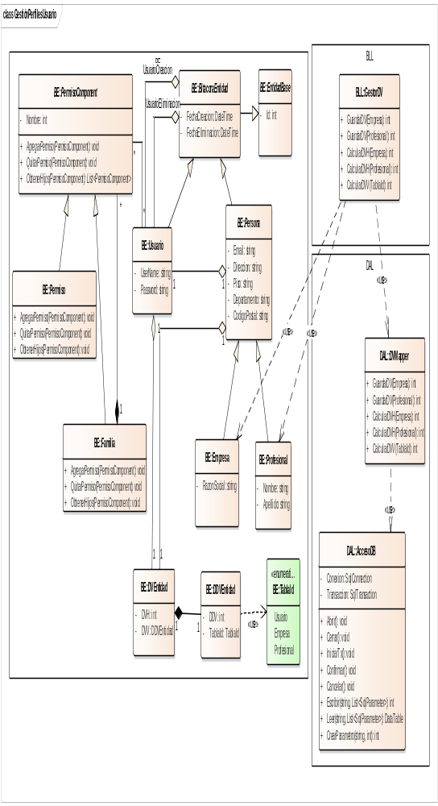
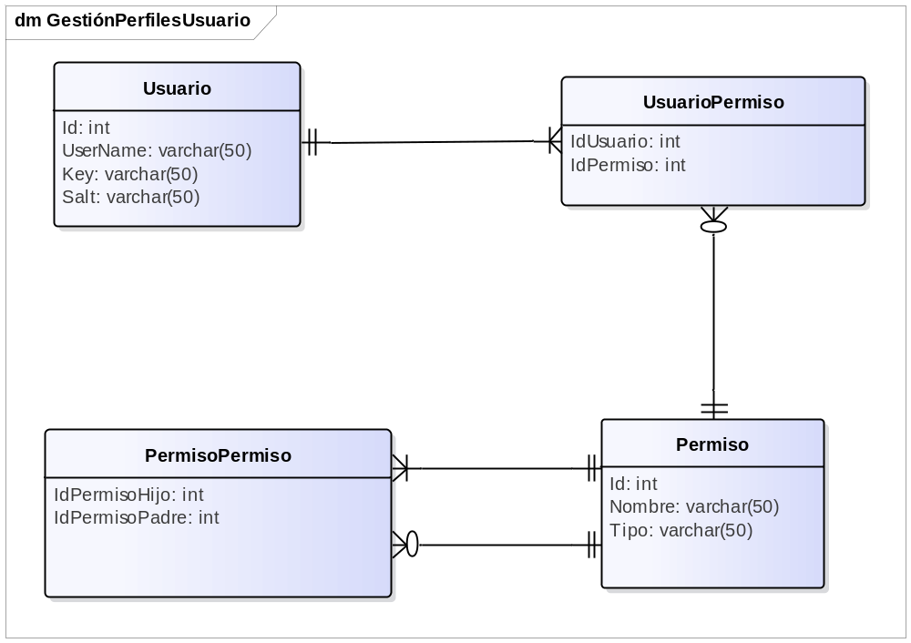

3.8.2 Gestión de Log In / Log Out del Sistema
Objetivo
La gestión de login y logut del sistema permite a los usuarios registrados ingresar y salir del sistema. Para ello el usuario posee una credencial que esta compuesta por el username y una password.
Descripción detallada
Las funcionalidades disponibles son:
- Login: esta funcionalidad permite al usuario ingresar al sistema haciendo uso de sus credenciales (username y password). Si las credenciales son correctas el sistema crea una sesión de usuario. La sesión de un usuario garantiza que el usuario conectado es quien dice ser.
- Logout: esta funcionalidad permite al usuario salir del sistema.
El usuario no puede visualizar otras sesiones de otros usuarios, ni tampoco ver que usuarios están conectados. Es decir, hay una única sesión local en cada computadora.

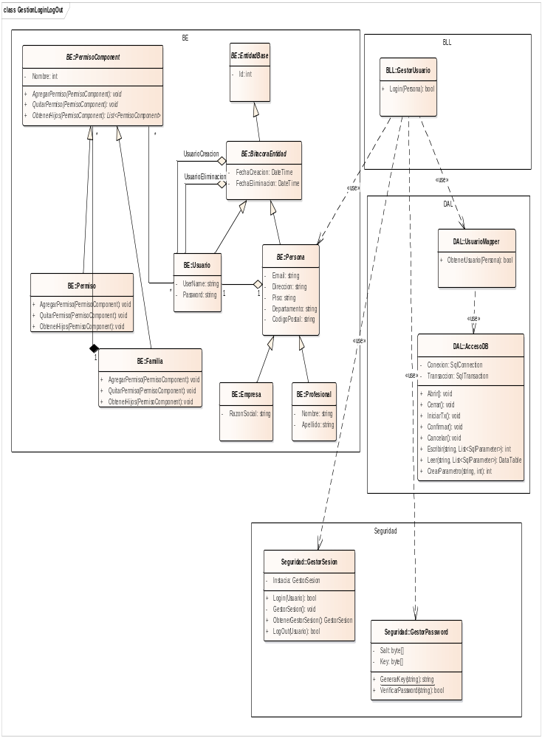
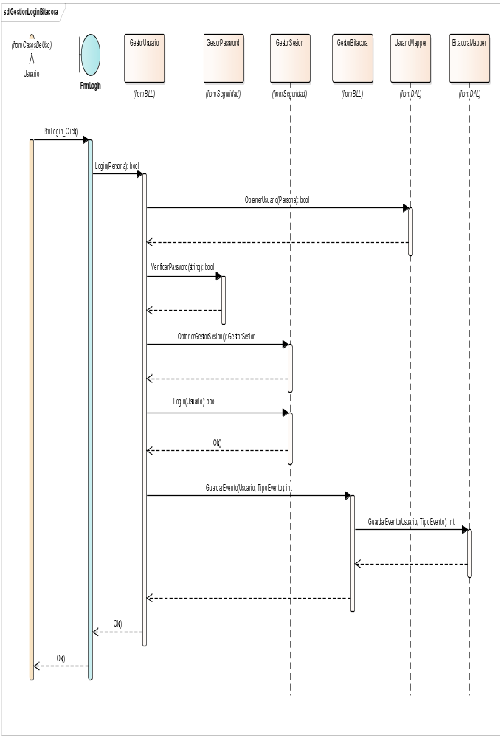
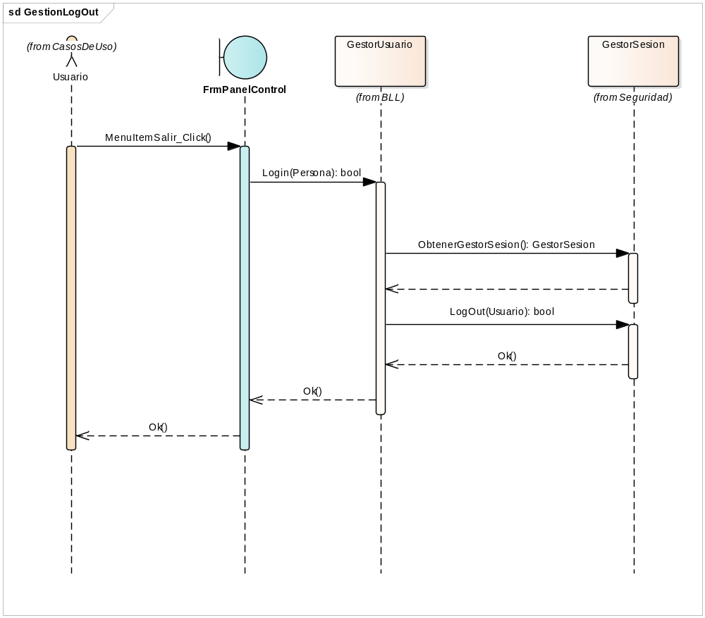

3.8.3 Gestión de Múltiples Idiomas
Objetivo
La gestión de múltiples idiomas permite el cambio de idioma de todas las leyendas y títulos que se lean en las interfaces de usuario.
El cambio es dinámico. El usuario desde el sistema puede incorporar nuevos idiomas y las leyendas que estén afectadas al mismo.
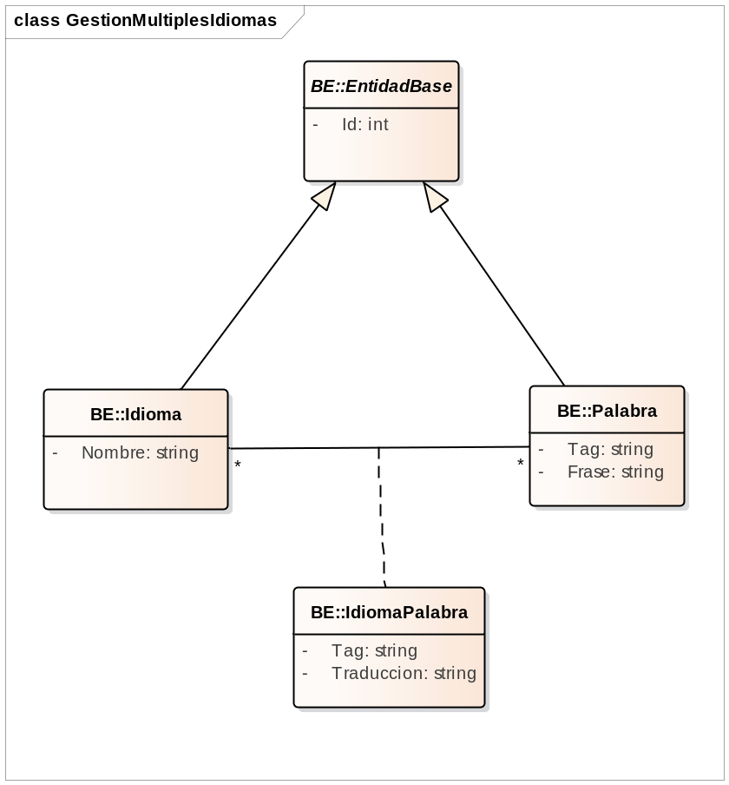

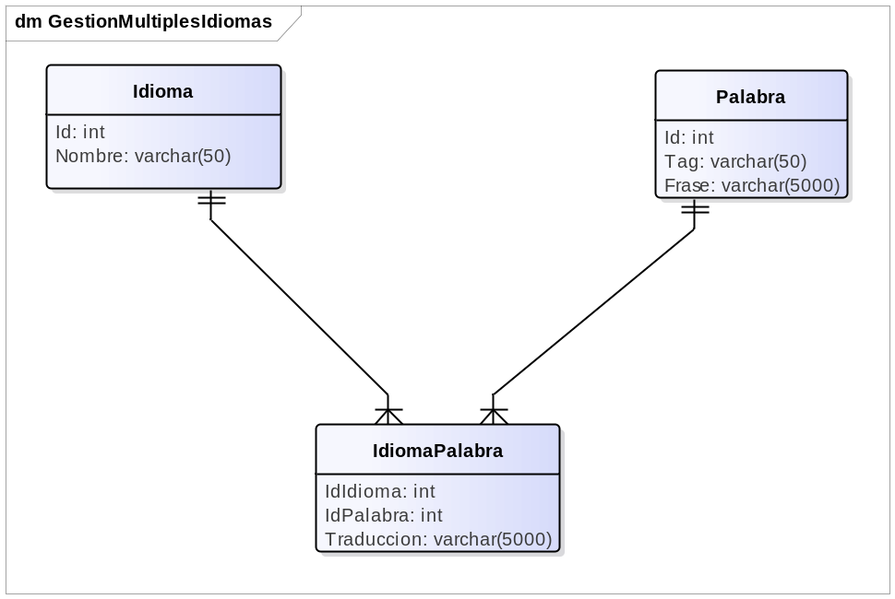

3.8.4 Gestión de Bitácora
Objetivo
La gestión de la bitacora del sistema permite llevar un registro de las operaciones más relevantes que el usuario realiza en el sistema. Y de esta manera se puede realizar una auditoría para reconstruir el ciclo de vida de una entidad.
Descripción detallada
La bitácora lleva un registro con los siguientes datos:
- Usuario: el usuario que realizó la operacion.
- FechaHora: fecha y hora de cuando se realizó la operación.
- TipoEvento: si es un error, una advertencia o información.
- Descripcion: descripción breve de la operación realizada.

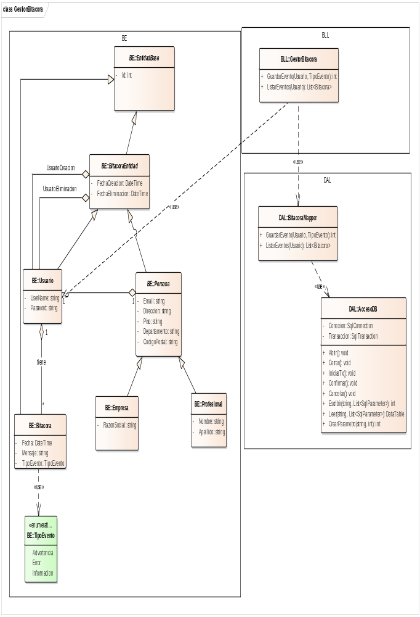

3.8.5 Gestión de Backup
Objetivo
La gestión de backups del sistema permite a los usuarios realizar un backup en forma manual de todos los objetos, esquema y datos de la base de datos que utiliza el sistema para persistir toda la información que gestiona. De esta manera se pude tener un resguardo de la toda la información en los casos de que ocurran catástrofes como por ejemplo: errores de escritura de disco, falla de discos, ataques informáticos.
Descripción detallada
Las funcionalidades disponibles son:
- Realizar backup: esta funcionalidad permite al usuario realizar backups manuales de todos los objetos (views, store procedures, functions, triggers, índices), del esquema (tablas, campos, contraints) y de los datos propiamente dichos almacenados en la base de datos.
Sentencia SQL realización backup
BACKUP DATABASE TalentFinderDB
TO DISK = 'C:\ TalentFinderDB.BAK';

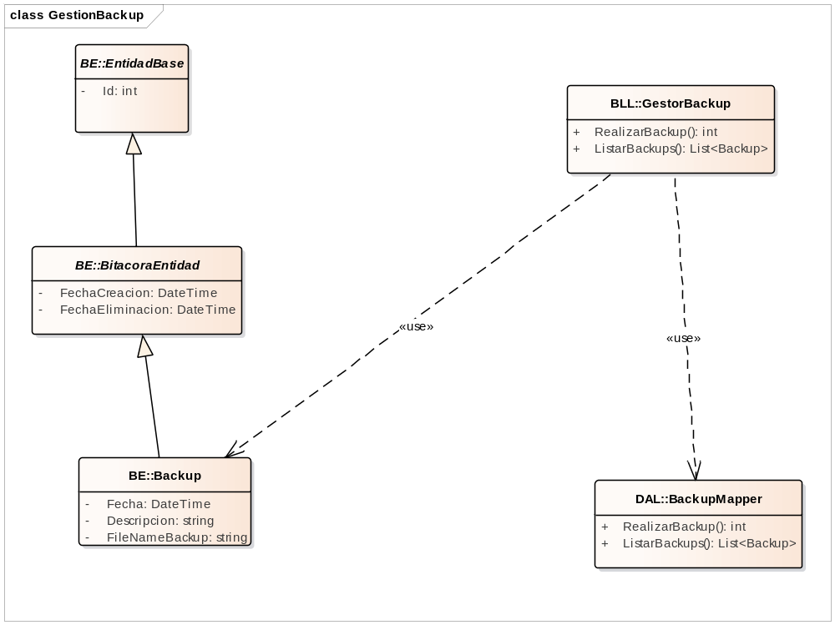

3.8.6 Gestión de Dígitos Verificadores
Objetivo
La gestión de dígitos verificadores del sistema permite llevar un control de la integridad de los datos almacenados en la base de datos.
Descripción detallada
Se desea poder detectar dos cosas. La primera es si se han agregado o quitado datos de la base de datos por fuera del sistema y la segunda es si se han intercambiado datos de posición. Para esto último es importante, al momento de determinar el algoritmo de cálculo a emplear, que en el cálculo no sólo participe el contenido del atributo sino también la posición del carácter y la posición del atributo dentro de la entidad.
Al iniciar la aplicación, y antes de dar acceso a la ventana de log-in, el sistema realiza un proceso de verificación de integridad de la base de datos. En caso de error, el sistema informa al administrador para que tome las medidas adecuadas. Los dígitos verificadores horizontales se guardan en un atributo de las entidades bajo análisis mientras que los verticales se pueden guardar en una entidad adicional creada para ese fin, la cual deberá formar parte del DER.

Cálculo dígito verificador horizontal
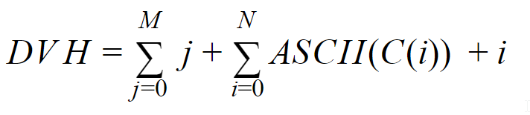

N: cantidad de caracteres del contenido del campo.
M: cantidad de campos que tiene la tabla.
i: posición del carácter dentro del string (contenido del campo).
j: número de columna del campo en la tabla.
C(I): carácter en la posición i dentro del string.
ASCII: función que retorna valor número (número entero) de un carácter.

Cálculo dígito verificador vertical
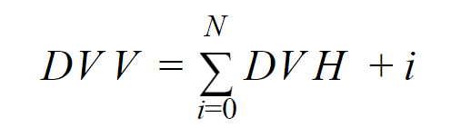
N: cantidad de registros que contiene la tabla
i: número de registro dentro de la tabla

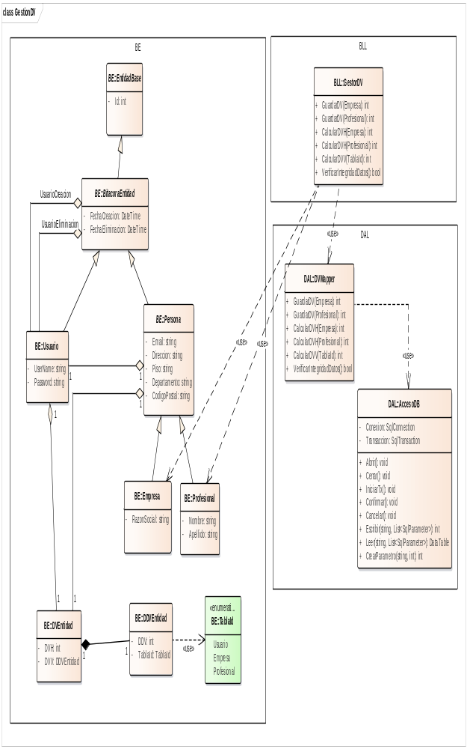
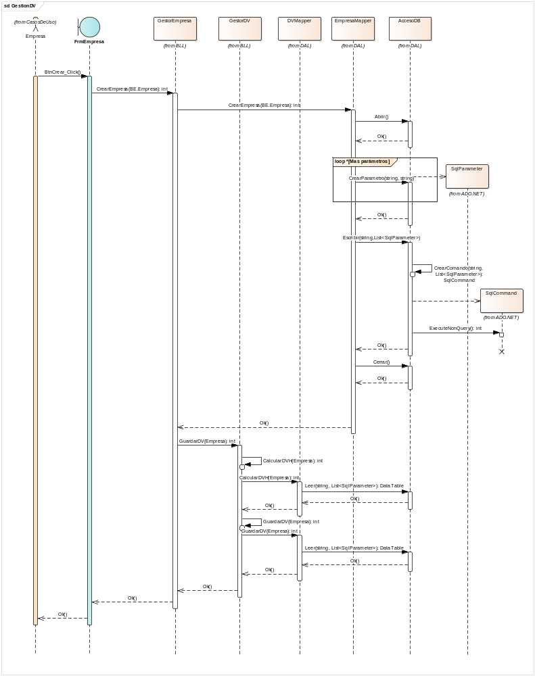

3.8.7 Gestión de Encriptado
Objetivo
La gestión de encriptado es la responsable de implementar los algoritmos de encriptación para proteger los datos sensibles del sistema.
Descripción detallada
Los datos sensibles del sistema son:
- Password del usuario
- CUIL de la empresa
- DNI de un postulante
Para encriptar los datos sensibles se utilizan funciones hash las cuales reciben una entrada y su salida es una cadena de caracteres. La salida es irreversible dado que se usa un SALT (secuencia aleatoria de bytes) y un algoritmo de encriptación SHA1.
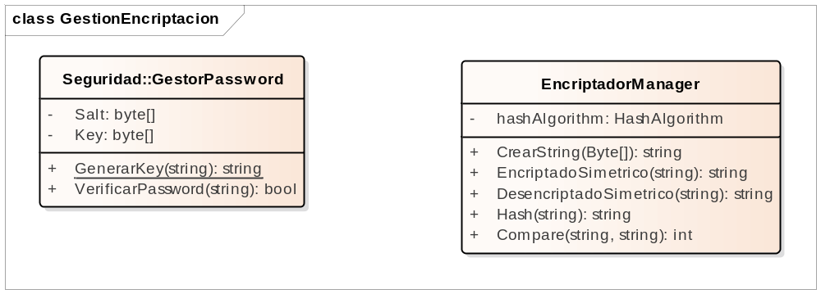

3.8.8 Esquema de persistencia
Objetivo
La gestión del esquema de persistencia es la responsable de implementar la funcionalidad necesaria consultar y persistir los datos en la base de datos. Y de como se pasa de un modelo orientado a objetos a un modelo relacional y viceversa.

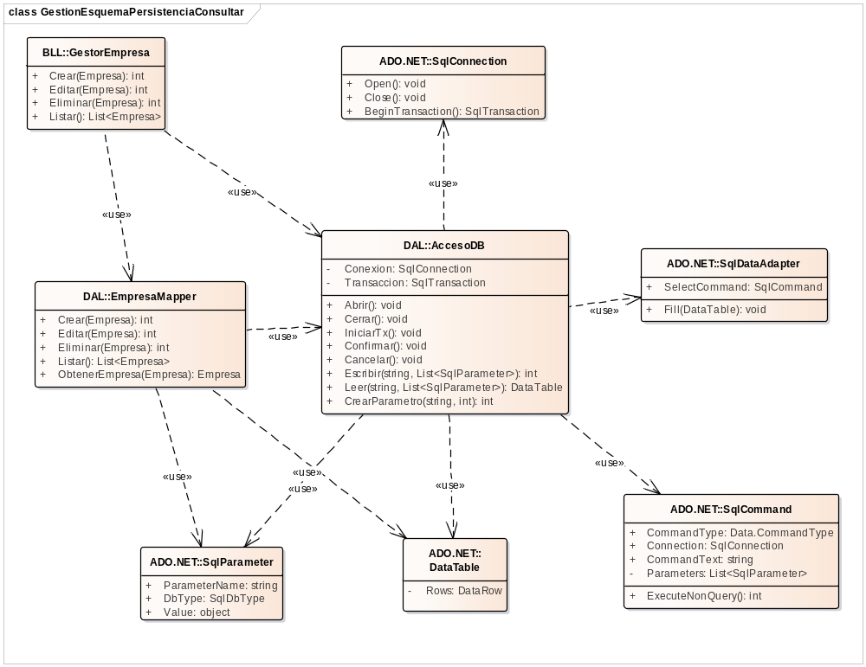

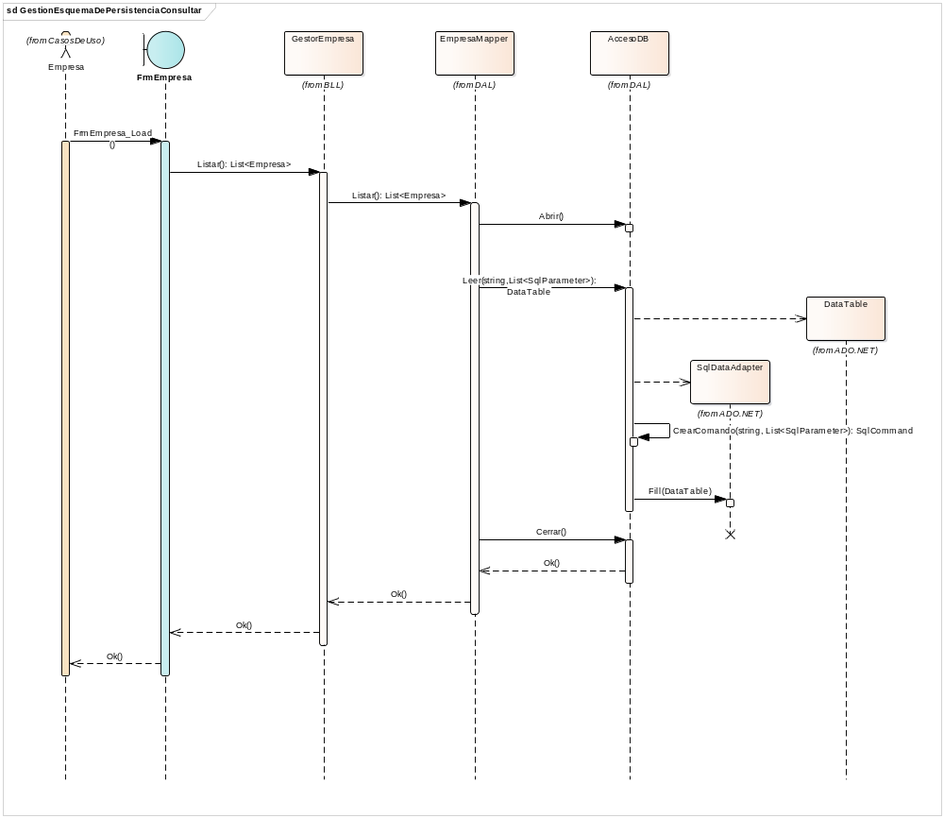

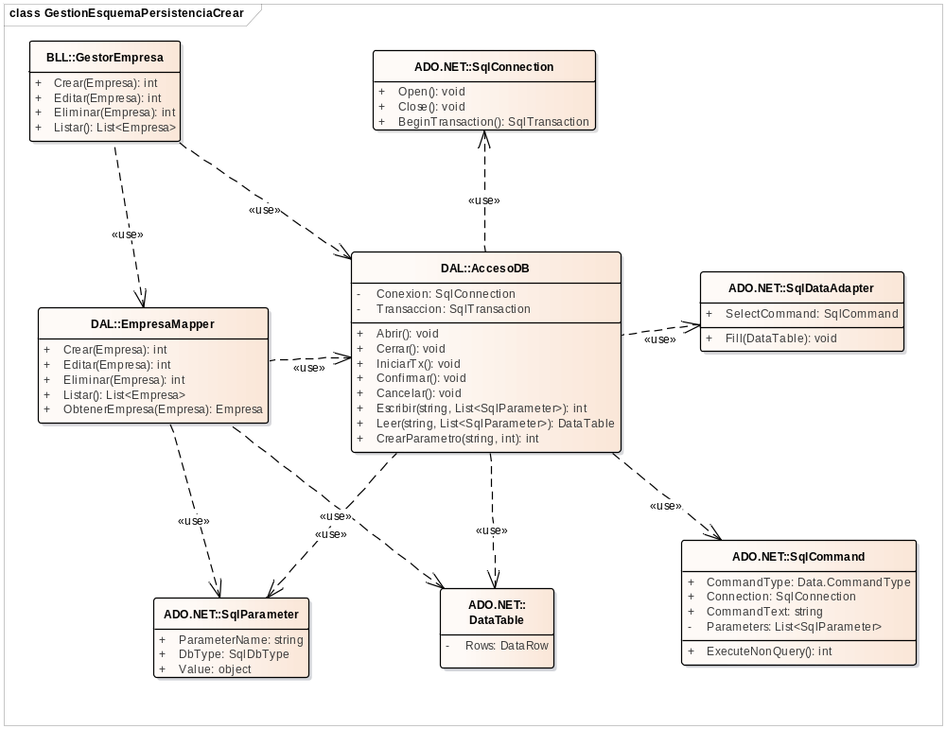

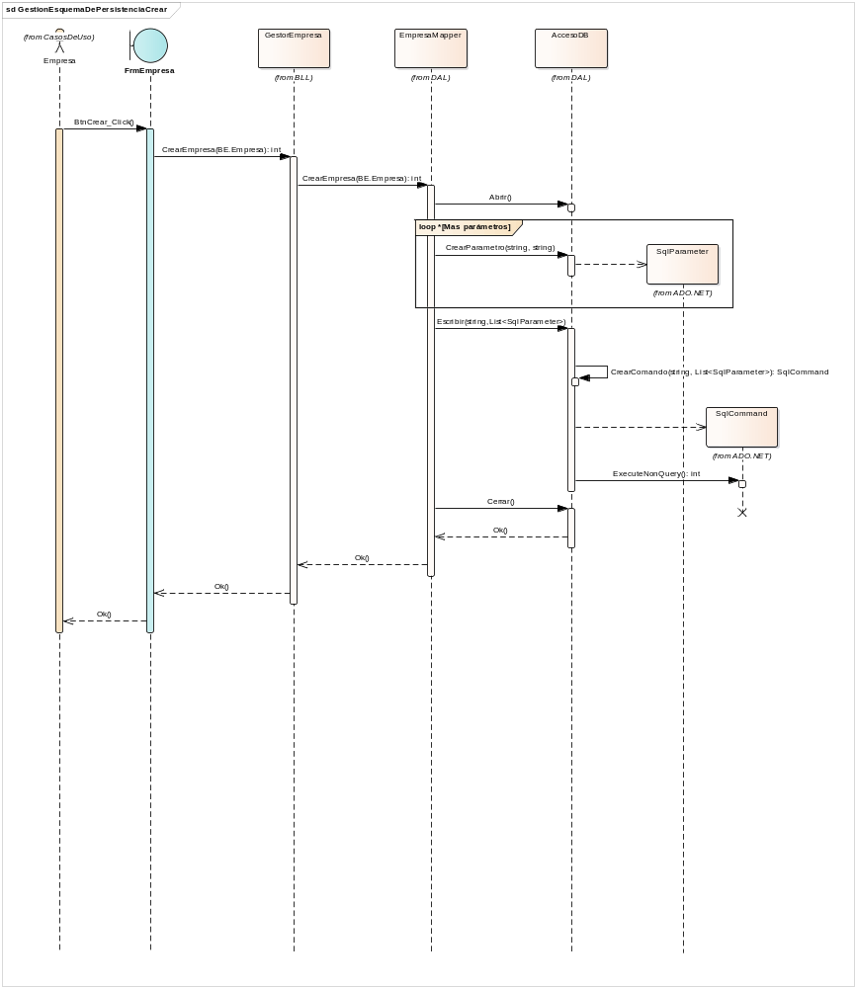

3.10 Prototipos de Interfaces de Usuario
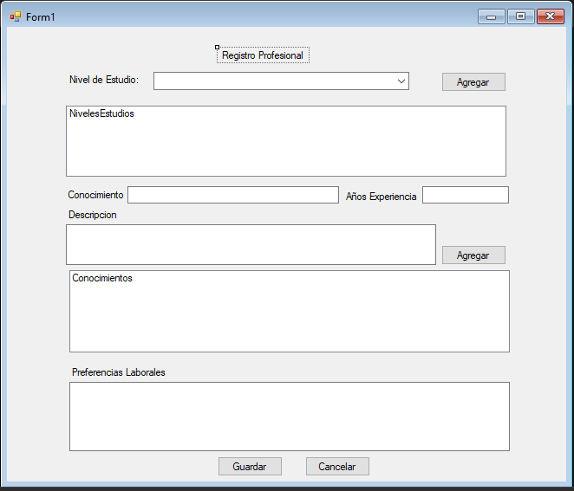

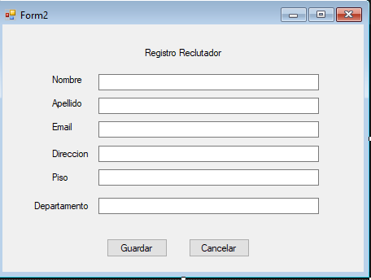
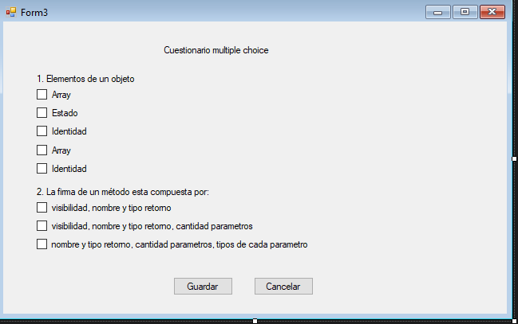

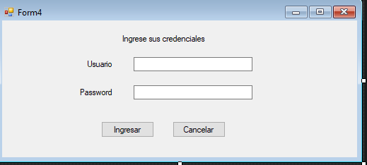

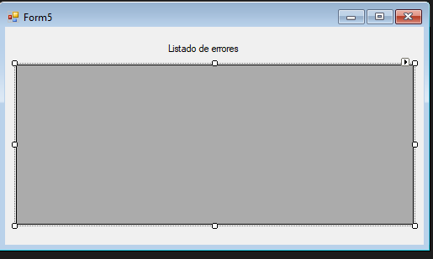

3.11 Diagrama de Clases Global del Sistema

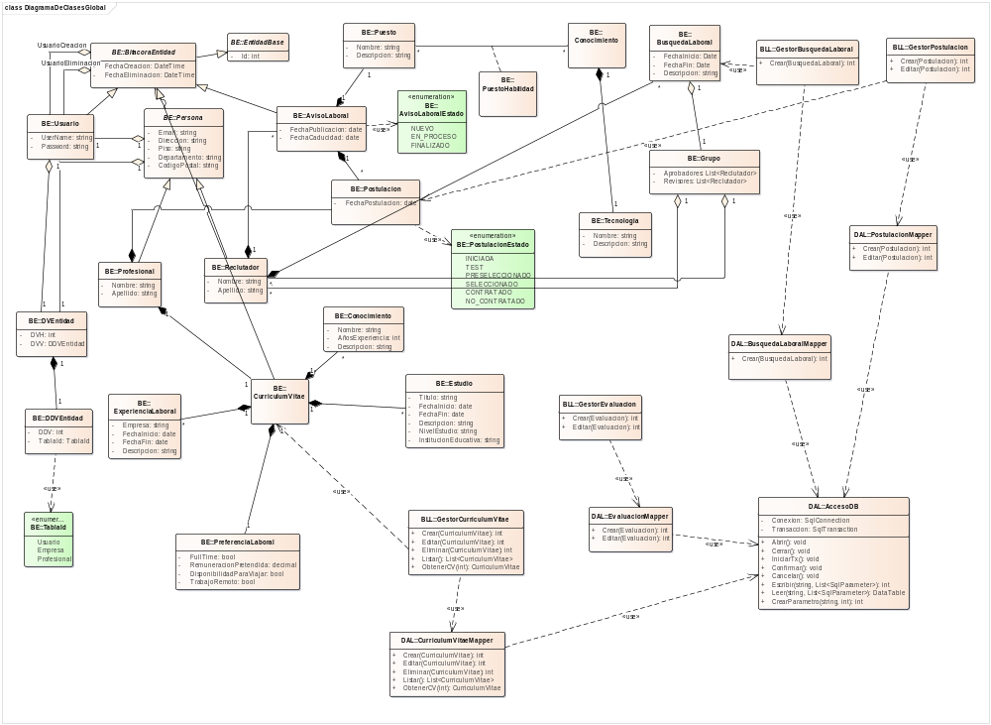

3.12 Diagrama de Componentes
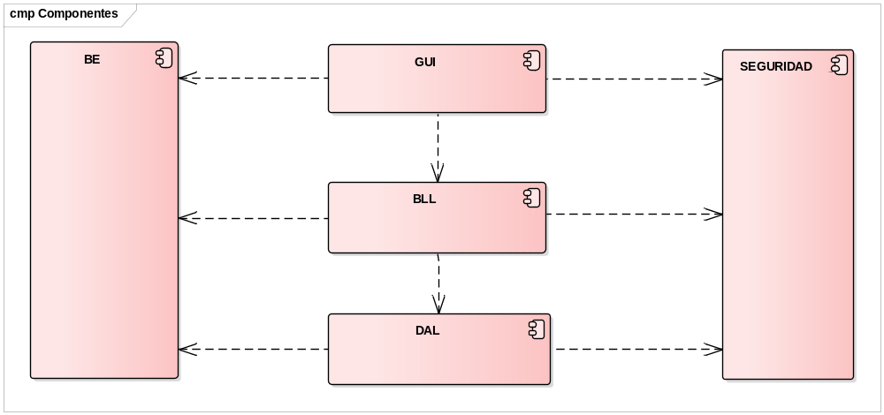

3.13 DER Global del Sistema
